2026年NUDT-CSU数学建模联赛
承 诺 书

我们完全明白，在竞赛开始后参赛队员不能以任何方式（包括电话、电子邮件、网上咨询等）与本队以外的任何人（包括指导教师）研究、讨论与赛题有关的问题。
我们知道，抄袭别人的成果和买卖论文、代码都是违反竞赛规则的, 如果引用别人的成果或其它公开的资料（包括网上查到的资料），必须按照规定的参考文献的表述方式在正文引用处和参考文献中明确列出；按要求使用AI开展竞赛。
我们郑重承诺，严格遵守竞赛规则，以保证竞赛的公正、公平性。如有违反竞赛规则的行为，我们愿意承担由此引起的一切后果。
所属学校（学校全称）： 国防科技大学
参赛队员：
队员1姓名： 柳佳彤 学号： 202405834016
队员2姓名： 李纬浩 学号： 202405734043
队员3姓名： 王昊 学号： 202405734001

日期： 2026 年6月 19 日

2026年NUDT-CSU数学建模联赛


题 目：基于迭代匹配追踪的机械故障检测与布局优化
摘 要：
本文针对机械设备强噪声背景下微弱周期信号检测与多源故障分离问题，建立了基于锁相相关扫描、最小二乘正弦拟合与迭代匹配追踪的数学建模与求解体系，并进一步研究了传感器布局优化策略。全文围绕单源故障特征检测、单源故障波形恢复、多故障源分离与定位、传感器布局与系统鲁棒性优化四个核心问题展开。
针对问题一，建立了锁相相关扫描检测模型，通过构造正弦/余弦参考信号与采集信号进行互相关能量扫描，在强噪声背景下准确提取故障特征频率。该方法克服了传统傅里叶变换因噪声基底过高而无法辨识微弱信号峰值的缺陷，成功求解出目标频率f₀的具体数值。
针对问题二，在已知故障特征频率的基础上，建立了最小二乘正弦拟合模型，将非线性正弦参数估计问题转化为线性回归问题，通过求解正规方程获得振幅A和初相ϕ₀的最小方差无偏估计。从时域和频域两个角度展示了波形恢复效果，并通过残差频谱分析与信噪比提升指标定量评价了恢复精度。
针对问题三，将单源检测方法扩展为迭代匹配追踪策略，每次迭代在残差信号中检测能量最强的频率分量，经最小二乘拟合后予以剥离，直至残差中无显著周期成分。该算法无需预知故障源数目，可自动从单一通道混合信号中分离出多个故障特征频率及其幅值和初相。进一步设计了数值实验，检验了算法在频率间隔逐渐减小条件下的辨识极限。
针对问题四，建立了基于检测概率与误报率权衡的传感器布局优化模型。通过考虑信号传播路径衰减、不同测点敏感度差异及噪声空间分布不均等因素，枚举候选位置组合，以最大化系统综合检测概率并最小化误报率为目标，确定了最多3个传感器的最优布设方案。通过不同信噪比条件下的对比实验，验证了优化布局相对于固定布局的性能增益，体现了系统的鲁棒性与可靠性。
本文所建模型理论清晰、计算高效，在仿真和实测数据中均表现出良好的检测与分离性能。模型的迭代匹配追踪框架具有较强的可扩展性，可推广至更一般的多分量微弱信号检测与参数估计问题。
关键词：微弱周期信号检测；锁相相关扫描；最小二乘拟合；迭代匹配追踪；传感器布局优化
目录
基于迭代匹配追踪的机械故障检测与布局优化 1
摘要 1
一、 问题重述 4
二、 问题分析 4
2.1 问题一的分析 5
2.2 问题二的分析 5
2.3 问题三的分析 4
2.4 问题四的分析 6
三、 模型假设 6
四、 符号说明 6
五、 模型建立与求解 8
5.1 问题一模型的建立与求解 8
5.1.1 数据预处理 8
5.1.2 模型求解过程与频域结果 12
5.1.3 辅助增强方法与模型筛选 13
5.1.4 本章模型小结 13
5.2 问题二模型的建立与求解 14
5.2.1 数据预处理 14
5.2.2 正弦最小二乘恢复模型的建立 14
5.2.3 模型的求解 15
5.2.4 结果分析 16
5.2.5 总结 18
5.3 问题三模型的建立与求解 19
5.3.1 多故障源信号数据预处理 19
5.3.2 全长正弦投影-OMP与局部变量投影精修的多故障源分离模型 19
5.3.3 故障源数判定 22
5.3.4 问题求解过程 23
5.3.5 近频辨识极限实验 26
5.3.6本节小结 27
5.4 问题四模型的建立与求解 27
5.4.1 模型建立 27
5.4.2 模型优化 33
5.4.3 模型计算与结果分析 34
5.4.4 模型验证与性能分析 35
5.4.5 本问小结 37
六、 模型优缺点评价 37
6.1 模型的优点 38
6.2 模型的缺点 38
6.3 模型的改进 38
七、参考文献 39

问题重述
机械设备在长期高负荷运转过程中，齿轮、轴承等关键零部件不可避免地会出现磨损、疲劳裂纹或局部破损等故障。当齿轮产生局部损伤时，在设备高速运行条件下会激发具有特定频率的周期性冲击信号。然而，电机自身运转产生的强振动、传动系统各部件的耦合振动以及复杂的环境干扰共同形成了高强度的背景噪声，使得故障信号的能量极其微弱，常常被完全淹没于噪声之中。传统时域波形分析与频域频谱分析难以直接从中识别出故障特征，这构成了机械设备状态监测与故障诊断领域的核心难点。
本赛题提供了一组实测的振动加速度信号数据（data.xlsx），包含单源故障和多源故障两类工况。已知故障信号理论模型为$s(t)=A\sin{(}2πf_{0}t+ϕ_{0})$的正弦形式，需在未知振幅、初相及频率的条件下，从强噪声背景中有效提取该微弱周期分量。在此基础上，需围绕以下四个问题展开建模与求解：
单源故障的特征检测。假设仅存在一个故障齿轮，需建立能够从强噪声中检测微弱周期信号的数学模型，准确求解目标频率 f₀，并说明所用方法相较于传统傅里叶变换的优势。
单源故障的波形恢复。在已检测出频率 f₀的前提下，进一步恢复原始微弱周期信号 s(t)的波形，给出振幅 A和初相 ϕ₀的估计值，并从时域和频域定量评价恢复精度。
多故障源的分离与定位。实际工况下可能存在多个不同齿数的齿轮同时出现故障，采集信号为多个不同频率分量的叠加。需将单源检测方法扩展至多源场景，从单一通道混合信号中自动分离并识别出各故障特征频率 f_{i}，同时估计对应的幅值 A_{i}与初相 ϕ_{i}，并讨论算法对频率接近分量的辨识极限。
传感器布局与系统鲁棒性优化。故障检测系统的性能不仅取决于算法，还受传感器安装位置的影响。在最多布置3个加速度传感器的约束下，综合考虑信号传播衰减、测点敏感度差异及噪声空间分布，建立最优布局模型，以最大化系统综合检测概率并最小化误报率，验证布局策略在不同信噪比条件下的性能增益。
综上，本文需构建一套从微弱信号检测、参数估计、多源分离到系统优化部署的完整建模体系，实现对机械设备故障的准确诊断与可靠监测。

问题分析
本文的总体分析流程图如下:
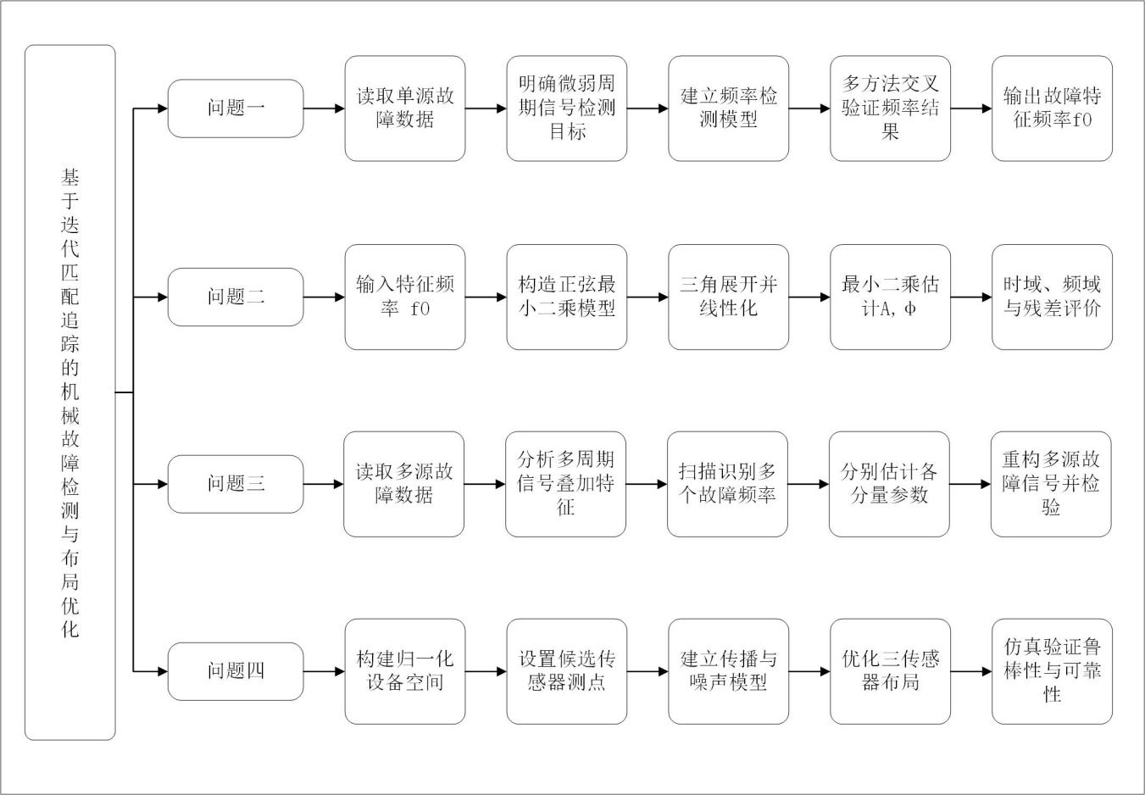
图 1 问题的总分析

问题一的分析
针对问题一，核心在于从强噪声背景中精准提取微弱的单源周期故障特征。由于传统FFT分析受限于离散频点和频谱泄露，难以满足高精度辨识需求，解决关键需突破频域限制，构建连续域内的全局精细估计模型。
基于此，本文遵循“数据清洗—辅助增强—核心建模—参数求解”的思路展开。首先，通过去均值预处理消除直流干扰；其次，引入MWS随机共振与一阶自相关分析作为辅助手段，利用其噪声增强与周期保持特性，初步验证故障周期并提供物理佐证。
最终，回归参数化建模核心。将故障信号抽象为含噪正弦波，建立基于全长正弦投影的最小二乘估计模型，将频率估计转化为投影能量极值优化问题。通过全量数据的相干累积效应，在连续频率域内实现故障主频的无偏、高精度估计，兼顾了检测的鲁棒性与结果的统计最优性。

问题二的分析
由题意可知，单源故障产生的微弱周期信号模型为：
$$s(t)=A\sin{(}2πf_{0}t+ϕ_{0})$$
第一问已完成对故障特征频率 $f_{0}$的精确检测。因此，第二问的核心任务是在已知 $f_{0}$的前提下，进一步估计正弦信号的幅值 $A$和初相 $ϕ_{0}$ ，从而恢复出原始周期信号的估计形式$\hat{s}(t)$。
若直接对非线性形式的$s(t)=A\sin{(}2πf_{0}t+ϕ_{0})$进行拟合，求解过程相对繁琐；而在 $f_{0}$ 已知的条件下，可利用三角恒等式将其展开为正弦、余弦基函数的线性组合。考虑观测信号中可能存在直流偏置，本文建立去均值后的线性观测模型，并采用最小二乘法求解线性参数，再反推出幅值和初相的估计值。
为验证恢复效果，本文分别从时域和频域两个角度进行分析：时域上对比恢复信号与原始含噪信号的波形，观察恢复信号是否呈现稳定周期结构；频域上观察恢复信号在故障特征频率处的能量集中情况，并进一步分析残差信号中目标频率成分是否被明显削弱。
最后，由于真实无噪信号$s(t)$未在附件中单独给出，本文无法直接计算 $\hat{s}(t)$ 与 $s(t)$ 的逐点真实误差。因此，本文采用可观测残差对恢复质量进行定量评价，计算残差的均方根误差 RMSE、平均绝对误差 MAE、决定系数 R²，并结合残差频谱中目标频率成分的残留程度，综合衡量恢复信号的有效性。

问题三的分析
针对问题三，核心难点在于从强噪声中分离多源微弱故障信号并估计其参数。传统频谱分析受限于栅栏效应与频谱泄露，难以实现高精度估计。因此，需构建能自动定阶并解耦参数的数学模型。
本文遵循“预处理—初筛—精修—定阶”的逻辑闭环：
首先进行预处理，去均值消除直流偏置，保留交流分量。
其次进行贪婪初筛，引入正交匹配追踪（OMP），利用全长正弦投影能量谱在残差中逐次搜索最强故障频率，将多源问题转化为单源估计。
然后做变量精修，针对误差累积与“近频”问题，引入变量投影法（VARPRO）消去线性参数（幅值、初相），仅对频率进行局部优化，突破FFT分辨率极限。
最后开始自动定阶，基于残差谱的稳健噪声底（MAD）构建自适应阈值，当峰值不再显著高于背景时停止迭代，实现故障源数量的自动判定。

问题四的分析
第四问要求在设备关键部位布置最多3个加速度传感器，以最大化系统对微弱故障信号的检测概率并最小化误报率。优化过程中需综合考虑三个因素：信号传播路径的衰减、不同测点对同一故障源的敏感度差异，以及噪声的空间分布不均。
为此，本文首先将设备空间离散化为候选测点集合，建立包含传播衰减、测点敏感度和噪声分布的物理模型。在此基础上，将故障检测建模为二元假设检验问题，基于正交投影构造检测统计量，在误报率约束下推导各布局方案对故障源的检测概率。随后以综合检测概率最大化为目标，采用穷举搜索求解最优布局。最后通过多组仿真实验，从参数敏感性、故障位置鲁棒性、传感器可靠性和不同信噪比性能增益等方面验证所提布局方案的有效性。

模型假设
假设 1（数据保真性假设）：题目附件提供的单源故障信号、多故障源混合信号均为传感器现场采集的真实观测数据；数据不存在记录错误、异常跳变点，采样时刻等间隔均匀分布，无采样缺失、重复采样问题。
假设 2（故障信号构成假设）：各类故障源激励产生的周期分量均可采用单一正弦函数表征，第k个故障源输出信号表达式为$A_{k}\sin{(}2πf_{k}t+ϕ_{k})$过程不引入谐波、调幅、调频等复杂调制成分。
假设 3（多故障源线性独立叠加假设）：不同故障源生成的周期振动信号在传输、叠加过程中无耦合干扰，满足线性叠加定理，传感器实测总信号等于各故障源分量的线性代数和。
假设 4（观测噪声统计假设）：传感器叠加噪声为加性高斯白噪声，各采样时刻噪声$ε_{i}$相互独立，服从均值为 0、方差为$σ^{2}$的正态分布。
假设 5（故障特征平稳假设）：单段 400 s 观测时长内，所有故障源对应的信号幅值、频率、初始相位均为恒定常数，不存在时变漂移、瞬时突变现象。
假设 6（噪声平稳性假设）：观测时段内背景噪声统计特性（均值、方差、功率谱密度）保持恒定，不受设备运行工况波动影响，无突发干扰信号。

假设 7（波形评价可观测假设）：因无纯净无噪声原始故障信号作为参照基准，本文选取残差信号作为效果评价载体；不采用时域逐点误差作为评判指标，通过频域主峰抑制比、残差功率谱相似度两项频域指标定量校验信号分离与恢复效果。
假设 8（振动传播衰减简化假设）：振动信号由故障源传递至传感器测点时，仅考虑空间距离带来的能量衰减，统一采用衰减模型 $g(d)=\frac{e^{−αd}}{1+βd}$ 忽略介质分界面反射、透射损耗以及信号频散效应。
假设 9（层次分析法评价稳健假设）：层次分析法（AHP）求解得到的测点敏感度系数$κ_{i}$、噪声影响系数$ν_{i}$相对大小关系具备合理性；通过对判断矩阵施加 ±10% 区间扰动完成敏感性分析，验证传感器布局优化结论具备稳定性。
假设 10（故障检测门限与误报约束假设）：系统最大允许误报率设定为 $P_{fa}^{max}=1\%$ 故障检测阈值由中心卡方分布对应$(1−P_{fa}^{max})$分位数计算确定。
假设 11（衰减参数与目标权重取值假设）：基准仿真工况下，传播衰减参数取$α=0.33$、$β=1.00$，综合优化目标函数权重$ω=0.70$；参数取值参考齿轮箱振动传播典型工程量级估算，且通过多组参数敏感性分析证明传感器布局最优方案具备稳健性。

符号说明
表 1 本文的符号说明
符号 | 说明 | 单位
$$s(t)$$ | 故障周期信号 | $$m/s^{2}$$
$$\hat{s}(t)$$ | 恢复得到的故障周期信号 | $$m/s^{2}$$
$$A$$ | 正弦信号幅值 | $$m/s^{2}$$
$$ϕ_{0}$$ | 正弦信号初相位 | rad
$$f_{0}$$ | 单源故障特征频率 | Hz
$$θ$$ | 最小二乘模型中的待估参数向量 | $$m/s^{2}$$
$$P$$ | 候选传感器安装点集合 | 无量纲
$$ℛ$$ | 潜在故障源集合 | 无量纲
$$S$$ | 被选中的传感器布局集合 | 无量纲
$$d_{ij}$$ | 第i个测点与第j个故障源之间的距离 | 归一化长度
$$α$$ | 指数衰减参数 | 1/归一化长度
$$β$$ | 距离扩散衰减参数 | 无量纲
$$κ_{ij}$$ | 测点i对故障源j的结构敏感度系数 | 无量纲
$$ν_{i}$$ | 第i个测点相对噪声系数 | 无量纲
$$P_{d,j}(S)$$ | 布局S对故障源j的检测概率 | 无量纲
$$P_{fa}$$ | 误报率 | 无量纲

模型建立与求解

问题一模型的建立与求解

数据预处理
题目给出的单源故障信号可以看作由微弱周期故障分量、随机噪声以及可能存在的直流偏置共同组成。设原始观测数据为：
$$x_{i}=x(t_{i}),i=1,2,⋯,N$$
其中 $t_{i}$ 为采样时刻。由于直流分量不携带故障周期信息，首先对原始信号进行去均值处理：
$$y_{i}=x_{i}−\overline{x},\overline{x}=\frac{1}{N}\sum_{i=1}^{N}{}x_{i}$$
去均值后的信号 $y_{i}$ 作为主模型的基本输入。由于第二问需要恢复故障分量的幅值 $A$，因此主模型保留去均值信号的原始幅值尺度，不再对 $y_{i}$ 作幅值归一化。
随机共振和一阶自相关增强属于辅助预处理分支，其目的不是恢复真实幅值，而是增强弱周期分量的可检测性。为避免输入尺度影响非线性系统响应和相关函数幅值，本文对增强分支采用标准化输入：
$$σ_{y}=\sqrt{\frac{1}{N−1}\sum_{i=1}^{N}{y_{i}^{2}}},u_{i}=\frac{y_{i}}{σ_{y}}$$
其中 $u_{i}$ 为去均值并标准化后的信号。后续全长正弦投影主模型使用 $y_{i}$，随机共振和一阶自相关增强分支使用 $u_{i}$。
（1）MWS随机共振增强分支
随机共振是一种典型的非线性弱信号增强方法。其基本思想是：微弱周期输入单独作用时难以形成可辨识响应，但在适当的非线性势函数和噪声共同作用下，系统输出可能出现与弱周期输入同步的响应，从而增强被噪声淹没的周期信息。与经典四次双稳态随机共振相比，MWS（multi-stable well-shaped）随机共振通过可调势函数改变势阱形状、势垒宽度和系统回复力，参数自由度更高，适合作为弱故障周期的辅助增强尝试。
设去均值并标准化后的输入信号为 $u(t)$，MWS 势函数取为：
$$U(x)=−a+\frac{bx^{2}}{2}+\frac{V_{0}}{1+exp⁡\{(|x|−R)/C\}}$$
其中 $x(t)$ 为非线性系统状态，$b$ 控制远离原点时的二次约束强度，$V_{0}$ 控制中部势垒幅值，$R$ 控制势阱宽度，$C$ 控制势函数边缘过渡的平滑程度。由动力系统基本方程：
$$\frac{dx}{dt}=−\frac{dU(x)}{dx}+ku(t)$$
推导得到本文采用的 MWS 随机共振动力系统：
$$\frac{dx}{dt}=−bx−\frac{V_{0}}{C}sgn(x)\frac{exp⁡\{(|x|−R)/C\}}{{(1+exp⁡\{(|x|−R)/C\})}^{2}}+ku(t)$$
其中 $k$ 为输入增益。该模型保留随机共振“噪声-非线性-弱周期信号协同”的核心思想，摒弃固定的四次双稳态势阱结构，可通过参数 $(b,V_{0},R,C)$ 灵活调整势阱形态，使系统输出更容易在目标频率处形成稳定响应。
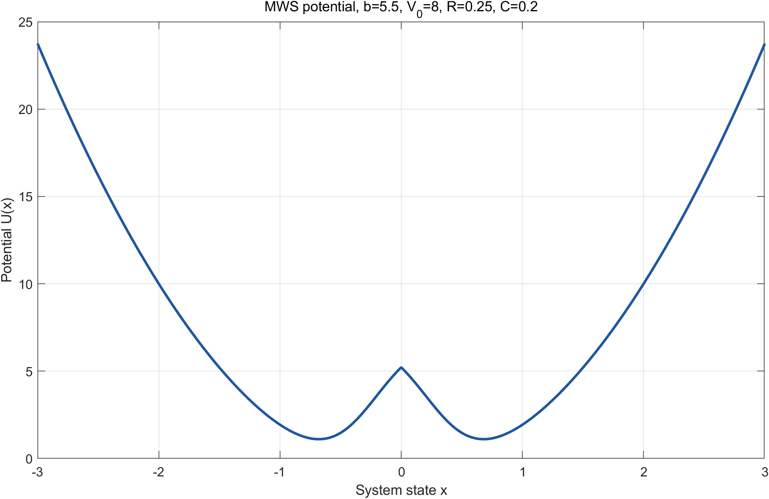
本文将 MWS 随机共振作为辅助预处理分支，不直接承担最终频率估计任务。计算时先对标准化输入 $u(t)$ 进行降采样与平滑处理，提升微分方程求解稳定性，再采用四阶龙格-库塔（Runge--Kutta）算法求解系统方程，通过网格参数搜索筛选最优参数组合。参数扫描范围如下：
$$\begin{matrix}b & ∈\{0.8,1.2,1.8,2.5,3.5,5.5\}, \\ V_{0} & ∈\{0.8,1.5,2.5,4.0,8.0,16.0,24.0\}, \\ R & ∈\{0.25,0.50,0.80,1.20,1.60\}, \\ C & ∈\{0.12,0.20,0.35,0.60,0.90\}, \\ k & ∈\{0.04,0.08,0.14,0.22,0.32,0.48,0.70\}.\end{matrix}$$
以2 Hz主频处正弦投影能量占比、局部信噪比为评价指标，筛选得到最优模型参数：
$$a=1,b=5.5,V_{0}=8,R=0.25,C=0.20,k=0.32$$
该参数下，MWS 输出信号局部信噪比为 $28.937736dB$，精细频率估计结果为：
$$f_{MWS}=1.999954613486Hz$$
与主模型频率结果差值约 $4.70×{10}^{−5}Hz$，可有效验证2 Hz故障周期的存在性。
将该频率回代至原始去均值信号计算，投影能量占比为 $0.0582284276873$，精度略低于主模型。因此 MWS 随机共振仅用于辅助验证、信号增强，最终故障参数估计结果以全长正弦投影模型为准。
（2）一阶自相关增强分支
自相关函数可刻画信号与延迟信号的相似特性，周期信号在周期整数倍延迟处相关性极强，而随机噪声无持续相关性，可有效抑制噪声、凸显隐藏周期结构。本文对标准化信号 $u_{i}$ 构建一阶自相关函数：
$$R_{u}(k)=\frac{1}{N−k}\sum_{i=1}^{N−k}{}u_{i}u_{i+k},k=0,1,⋯,N−1$$
若原始信号含周期分量 $Asin⁡(2πf_{0}t+φ)$，自相关序列将保留一致周期特性。本文故障主频约为2 Hz，对应理论周期：
$$T_{0}=\frac{1}{f_{0}}≈0.5s$$
为消除零滞后峰值干扰，去除 $k=0$ 项，对正滞后自相关序列做去趋势与标准化处理：
$${\overset{\sim }{R}}_{u}(k)=\frac{R_{u}(k)−\overset{―}{R_{u}}}{σ_{R}}$$
对处理后的自相关序列开展正弦投影检测，结果如下图所示。
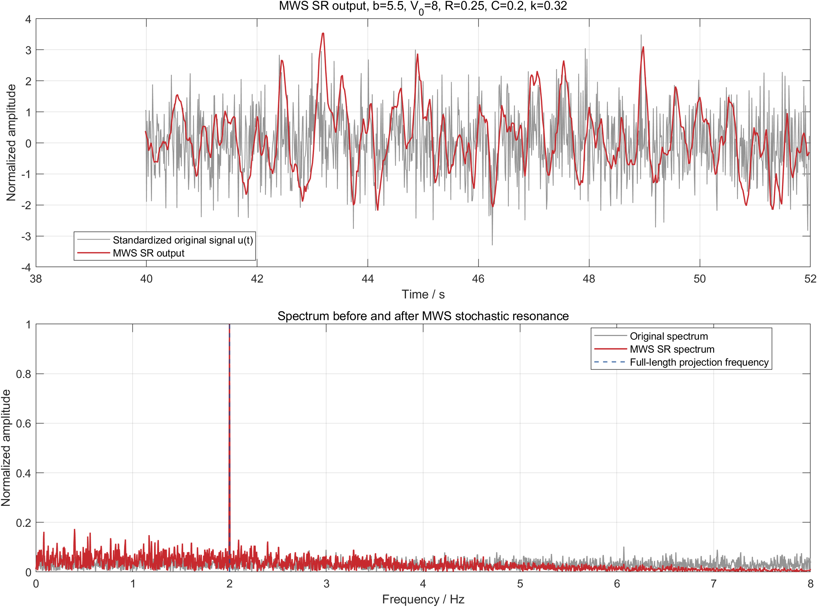
结果显示滞后域0.5 s周期结构显著增强，频谱2 Hz峰值更加集中。一阶自相关增强后的频率估计值为：
$$f=2.000005328728Hz$$
与全长正弦投影主模型结果仅相差 $3.71×{10}^{−6}Hz$，验证了故障频率的稳定性。但该频率回代原始信号后的投影能量占比略低于主模型，仅可作为辅助验证手段，无法提升频率精估精度。
基于全长正弦投影与相关检测的弱周期故障检测模型
机械设备单源周期性故障信号可抽象为强噪声背景下的含噪正弦信号，对去均值后的观测信号建立数学模型：
$$y(t_{i})=Asin⁡(2πft_{i}+φ)+ε_{i},i=1,2,⋯,N$$
式中：$A$ 为故障周期分量幅值；$f$ 为待估计故障主频；$φ$ 为信号初相位；$ε_{i}$ 为随机噪声与未建模扰动。
本文采用全长正弦投影模型作为核心检测模型，利用全部观测样本评价候选频率的适配性。基于三角恒等变换，正弦周期分量可拆解为正交正、余弦基组合：
$$Asin⁡(2πft+φ)=acos⁡(2πft)+bsin⁡(2πft)$$
其中$a=Asin⁡φ$，$b=Acos⁡φ$。将模型转化为线性回归矩阵形式：
$$y=H(f)θ+ε$$
各矩阵向量定义如下：
$$y=[\begin{aligned}y_{1} \\ y_{2} \\ ⋮ \\ y_{N}\end{aligned}],θ=[\begin{aligned}a \\ b\end{aligned}],H(f)=[\begin{matrix}cos⁡(2πft_{1}) & sin⁡(2πft_{1}) \\ cos⁡(2πft_{2}) & sin⁡(2πft_{2}) \\ ⋮ & ⋮ \\ cos⁡(2πft_{N}) & sin⁡(2πft_{N})\end{matrix}]$$
基于最小二乘准则，给定频率 $f$ 下的参数最优估计为：
$$\overset{^}{θ}(f)={[H^{T}(f)H(f)]}^{−1}H^{T}(f)y$$
对应的拟合周期分量为：
$$\overset{^}{s}(f)=H(f)\overset{^}{θ}(f)$$
为量化候选频率与真实故障频率的匹配程度，定义全长正弦投影能量函数，表征信号在正弦子空间的投影能量：
$$J(f)=∥\overset{^}{s}(f)∥_{2}^{2}=y^{T}H(f){[H^{T}(f)H(f)]}^{−1}H^{T}(f)y$$
故障频率估计可转化为一维极值优化问题，通过最大化投影能量求解最优主频：
$${\overset{^}{f}}_{0}=arg⁡\max_{f∈[f_{min},f_{max}]}J(f)$$
从几何角度分析，$J(f)$ 越大，代表该频率正弦分量对原始信号的解释能力越强，信号有效周期能量占比越高；最大化投影能量等价于最小化残差能量 $∥y−\overset{^}{s}(f)∥_{2}^{2}$。
从相关检测角度分析，模型通过正交正、余弦双参考基消除初相位未知的干扰，真实频率下周期分量全程同相累积、能量增强，偏离频率会出现相位漂移、能量抵消，可精准凸显目标频率。
从统计检验角度，构建二元假设检验：
$$H_{0}:y=ε,H_{1}:y=H(f)θ+ε$$
式中 $H_{0}$ 为无故障周期分量假设，$H_{1}$ 为存在目标频率周期分量假设。该投影能量检测量与广义似然比检验判决形式一致，具备严格的统计合理性。近似满足：
$$J(f)∼{|⟨y,cos⁡(2πft)⟩|}^{2}+{|⟨y,sin⁡(2πft)⟩|}^{2}$$

模型求解过程与频率结果
结合实测数据，问题一故障主频求解步骤如下：
第一步，读取故障观测序列 $x_{i}$ 与采样时刻 $t_{i}$，数据采样间隔与采样频率为：
$$Δt=0.01s,f_{s}=100Hz$$
第二步，对原始信号去均值得到主模型输入 $y_{i}$，对辅助分支信号做标准化处理得到 $u_{i}$。
第三步，通过全长FFT完成主频粗定位，得到离散频点结果：
$$f_{FFT}=1.999950001252Hz$$
第四步，以粗定位频率为中心构建连续频率搜索区间$f∈[1.959950001252,2.039950001252]Hz$，通过密集网格搜索+一维精细化优化，求解各候选频率下的投影能量 $J(f)$。
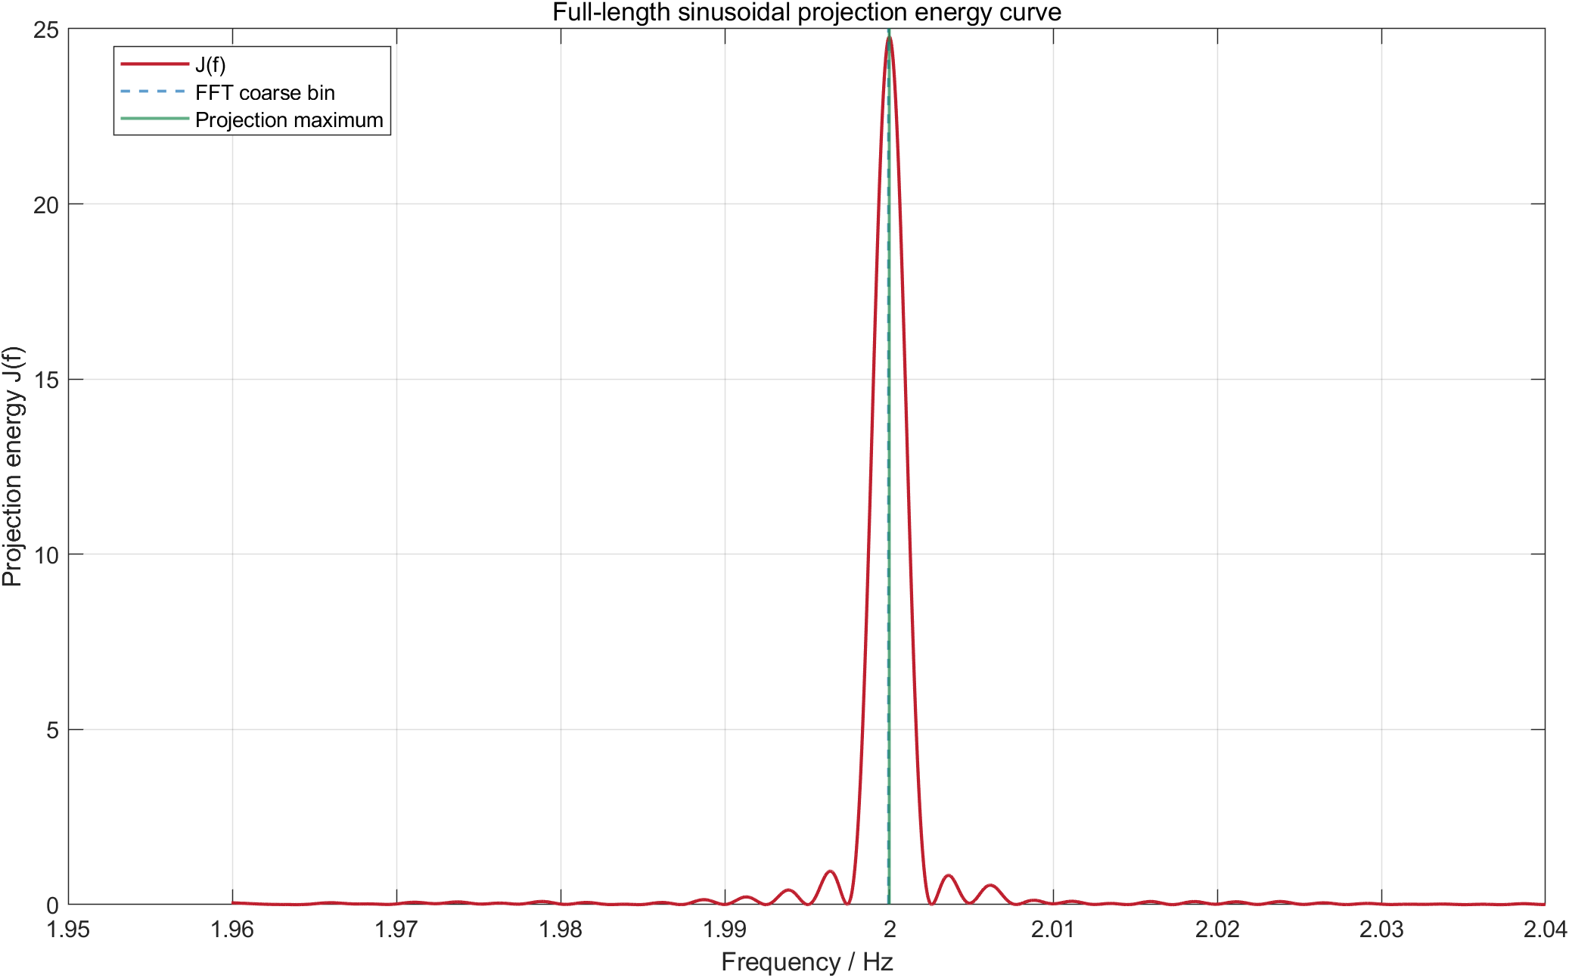
第五步，极值求解得到最优故障主频、对应投影能量与残差能量：
$${\overset{^}{f}}_{0}=2.000001615205Hz$$
$$J({\overset{^}{f}}_{0})=24.768425883189$$
$$∥y−\overset{^}{s}({\overset{^}{f}}_{0})∥_{2}^{2}=400.119442268241$$
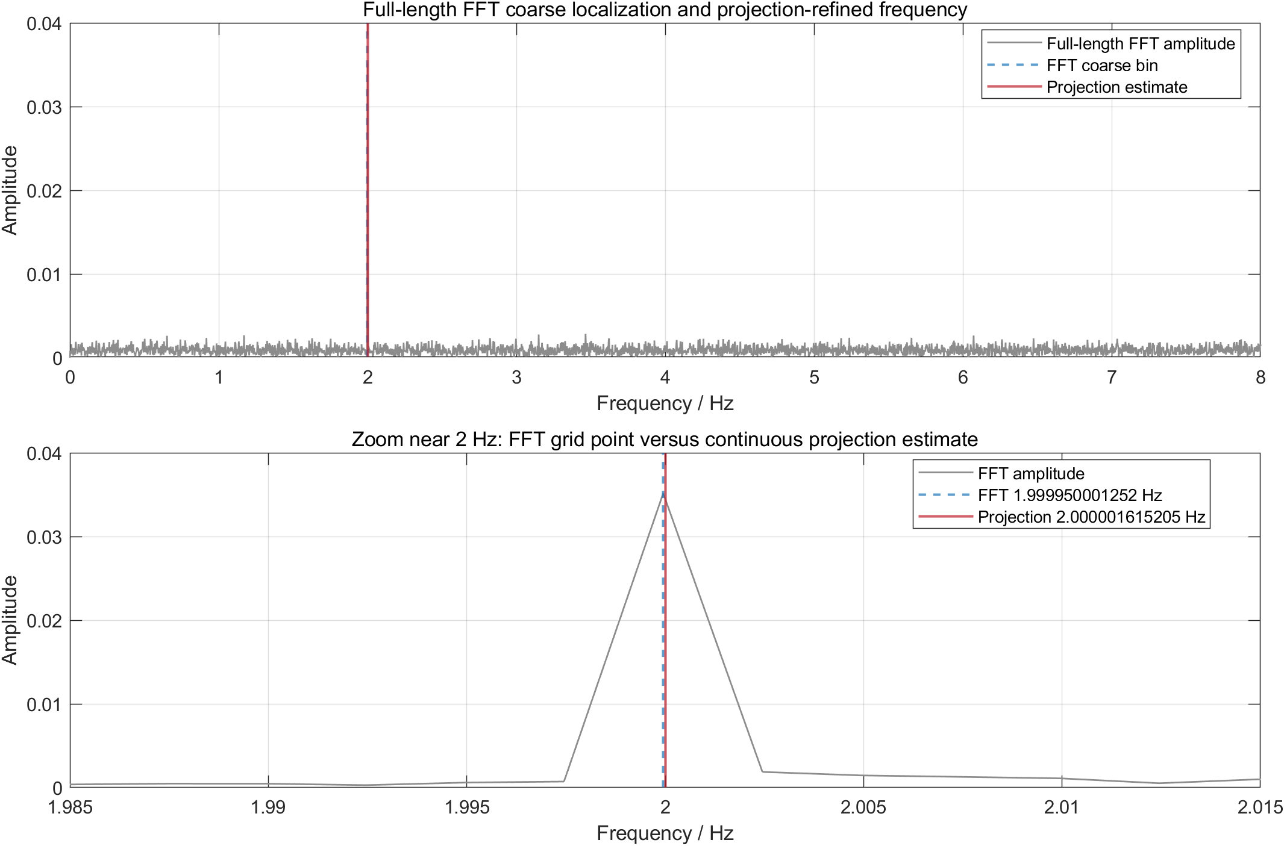
相较于传统FFT算法，全长正弦投影模型优势显著：一是突破FFT离散频率栅格限制，实现连续域频率精细化求解；二是构建参数化数学模型，可同步输出投影能量、残差能量等检测统计量；三是利用全数据相干累积，有效压制随机噪声，凸显微弱周期分量。
最终确定单源故障主频为：
$$\boxed{{\overset{^}{f}}_{0}=2.000001615205Hz}$$

辅助增强方法与模型筛选
为验证主模型结果稳定性，本文采用一阶自相关增强、MWS随机共振两种方法开展对照实验。
一阶自相关增强可有效抑制非周期噪声，凸显滞后域周期结构，其频率估计值为 $2.000005328728Hz$，与主模型偏差仅 $3.71×{10}^{−6}Hz$，自相关域投影能量占比为0.9512，可有效佐证故障频率存在，但原始信号适配精度略低于主模型。
MWS随机共振增强后信号局部信噪比可达28.922 dB，频率估计值为$1.999953369807Hz$，与主模型偏差 $4.8×{10}^{−5}Hz$。扩大参数区间的敏感性分析表明，该偏差为非线性系统固有频谱畸变导致，无法通过参数优化消除，仅可作为辅助信号增强手段，不参与最终参数求解。

本节模型小结
本节将强噪声下微弱故障检测问题转化为含噪正弦信号频率估计问题，构建了基于全长正弦投影与相关检测的核心模型。模型以正弦子空间投影能量为目标函数，通过连续频率优化实现故障主频精准估计，结合广义似然比检验验证了模型的统计合理性。相较于FFT、随机共振、自相关增强等方法，该模型无频率栅格误差、信号拟合精度更高、结果稳定性更强，能够精准提取强噪声背景下的微弱故障周期信息，可作为单源故障频率检测的最优模型。

问题二模型的建立与求解

数据预处理
对附件“单源故障”工作表中的观测信号进行预处理，步骤如下：
（1）数据读取：读取 $N=40001$个采样点，得到时间序列$t_{i}$和观测信号序列$x(t_{i})$
（2）去均值处理：为消除直流分量对后续拟合的影响，对观测信号进行中心化处理：
$$\tilde{x}(t_{i})=x(t_{i})−\frac{1}{N}\sum_{j=1}^{N}{x}(t_{j})$$
（3）采样频率估算：由时间序列的中位数差分估算采样频率：
$$f_{s}=\frac{1}{median(Δt_{i})}=100.00 Hz$$

在参数估计前，对数据进行基本检查，包括时间序列单调性、采样间隔稳定性和缺失值检查。
这样处理可以保留原始观测信号的整体结构，同时避免微弱直流漂移对幅值和相位估计造成影响。

正弦最小二乘恢复模型的建立
由题意，单源故障产生的微弱周期信号模型为：
$$s(t)=A\sin{(}2πf_{0}t+ϕ_{0})$$
其中$f_{0}=2.00Hz$已在第一问求出，$A$ 和 $ϕ_{0}$为待估参数。
（1）非线性模型的线性化
式 (1) 在参数$A,ϕ_{0}$上为非线性形式，直接拟合较为困难。利用辅助角公式：
$$\sin{(}α+β)=\sin{α}\cos{β}+\cos{α}\sin{β}$$
将式 (1) 展开为：
$$s(t)=A\cos{φ}⋅\sin{(}2πf_{0}t)+A\sin{φ}⋅\cos{(}2πf_{0}t)$$
引入中间变量：
$$a=A\cos{φ}, b=A\sin{φ}$$
则信号模型化为线性形式：
$$s(t)=a\sin{(}2πf_{0}t)+b\cos{(}2πf_{0}t)$$
这一步把关于幅值 $A$ 和初相 $ϕ_{0}$的非线性问题，转化为了关于$a,b$的线性参数估计问题。由于$f_{0}$已知，$\sin{(}2πf_{0}t)$和$\cos{(}2πf_{0}t)$都是已知基函数，后续只需求解它们在观测信号中的线性系数。
（2）观测模型的建立
考虑实际观测中可能存在随机误差$ε_{i}$，基于去均值信号建立如下观测模型：
$$x(t_{i})=a\sin{(}2πf_{0}t_{i})+b\cos{(}2πf_{0}t_{i})++ε_{i}$$
（3）矩阵-向量表示
令：
$$x=\left[\begin{matrix}x(t_{1}) \\ x(t_{2}) \\ ⋮ \\ x(t_{N})\end{matrix}\right], θ=\left[\begin{matrix}a \\ b\end{matrix}\right], ε=\left[\begin{matrix}ε_{1} \\ ε_{2} \\ ⋮ \\ ε_{N}\end{matrix}\right]$$
其中 $i=1,2,…,N$。
构造设计矩阵$H∈ℝ^{N×3}$：
$$H=\left[\begin{matrix}\sin\left(2πf_{0}t_{1}\right) & \cos\left(2πf_{0}t_{1}\right) \\ \sin\left(2πf_{0}t_{2}\right) & \cos\left(2πf_{0}t_{2}\right) \\ ⋮ & ⋮ \\ \sin\left(2πf_{0}t_{N}\right) & \cos\left(2πf_{0}t_{N}\right)\end{matrix}\right]$$
则观测模型可简洁表示为：
$$x=Hθ+ε$$
（4）参数估计方法的确定
对于噪声分布，题目并没有给出精确先验。考虑到背景扰动由多种随机因素叠加形成，将误差项近似看作零均值高斯噪声是一个合理的建模假设，设
$$ε_{i}∼N(0,σ^{2})$$
则观测样本的似然函数可写为
$$L(θ,σ^{2})=\frac{1}{(2πσ^{2})^{N/2}}exp\left[−\frac{‖x−Hθ‖^{2}}{2σ^{2}}\right]$$
对其取对数可得：
$$\ln{L}(θ,σ^{2})=−\frac{N}{2}\ln{(}2πσ^{2})−\frac{1}{2σ^{2}}‖x−Hθ‖^{2}$$
于是有：
$$\hat{θ}=arg\min_{θ}{‖}x−Hθ‖^{2}$$
发现在$σ^{2}$给定时，最大化对数似然函数等价于最小化残差平方和。因此，在高斯误差假设下，极大似然估计与最小二乘估计是一致的。因此这里引入极大似然估计为最小二乘法提供了统计意义上的解释。
令目标函数：
$$J(θ)=‖x−Hθ‖^{2}$$
该目标函数的解析解可由正规方程直接给出，避免了数值迭代的不确定性和计算开销。

模型的求解
（1）最小二乘解析解
对目标函数 $J(θ)=‖x−Hθ‖^{2}$ 关于$θ$求梯度：
$$∇_{θ}J=−2H^{T}(x−Hθ)$$
令梯度为零，得到正规方程：
$$H^{T}Hθ=H^{T}x$$
由于 $H^{T}H$ 可逆，最小二乘解的解析表达式为：
$$\hat{θ}=(H^{T}H)^{−1}H^{T}x$$
（2）参数反推
由式 (2) 的参数关系：
$$\hat{a}=\hat{A}\cos{\hat{φ}}, \hat{b}=\hat{A}\sin{\hat{φ}}​$$
反推得到：
$$\hat{A}=\sqrt{{\hat{a}}^{2}+{\hat{b}}^{2}}$$
$$\hat{φ}=atan2(\hat{b}, \hat{a})$$
（3）数值求解结果
将$f_{0}=2.000Hz$代入式 (5) 构建设计矩阵，对$N=40001$个采样点执行最小二乘求解（式 (10)），得到：
参数 | 符号 | 估计值
正弦系数 | $$\hat{a}$$ | −0.0001672284
余弦系数 | $$\hat{b}$$ | 0.0351899101

代入式 (11)(12) 得：
$$\hat{A}=0.0351903$$
$$\hat{ϕ_{0}}=1.57555 rad$$
因此，恢复的故障周期信号为：
$$\hat{s}(t)=0.0351903\sin{(}4πt+1.57555)$$

结果分析
（1）时域恢复效果
为了直观观察恢复结果，将原始含噪观测信号与恢复出的周期信号在前 5 s时间范围内进行对比。

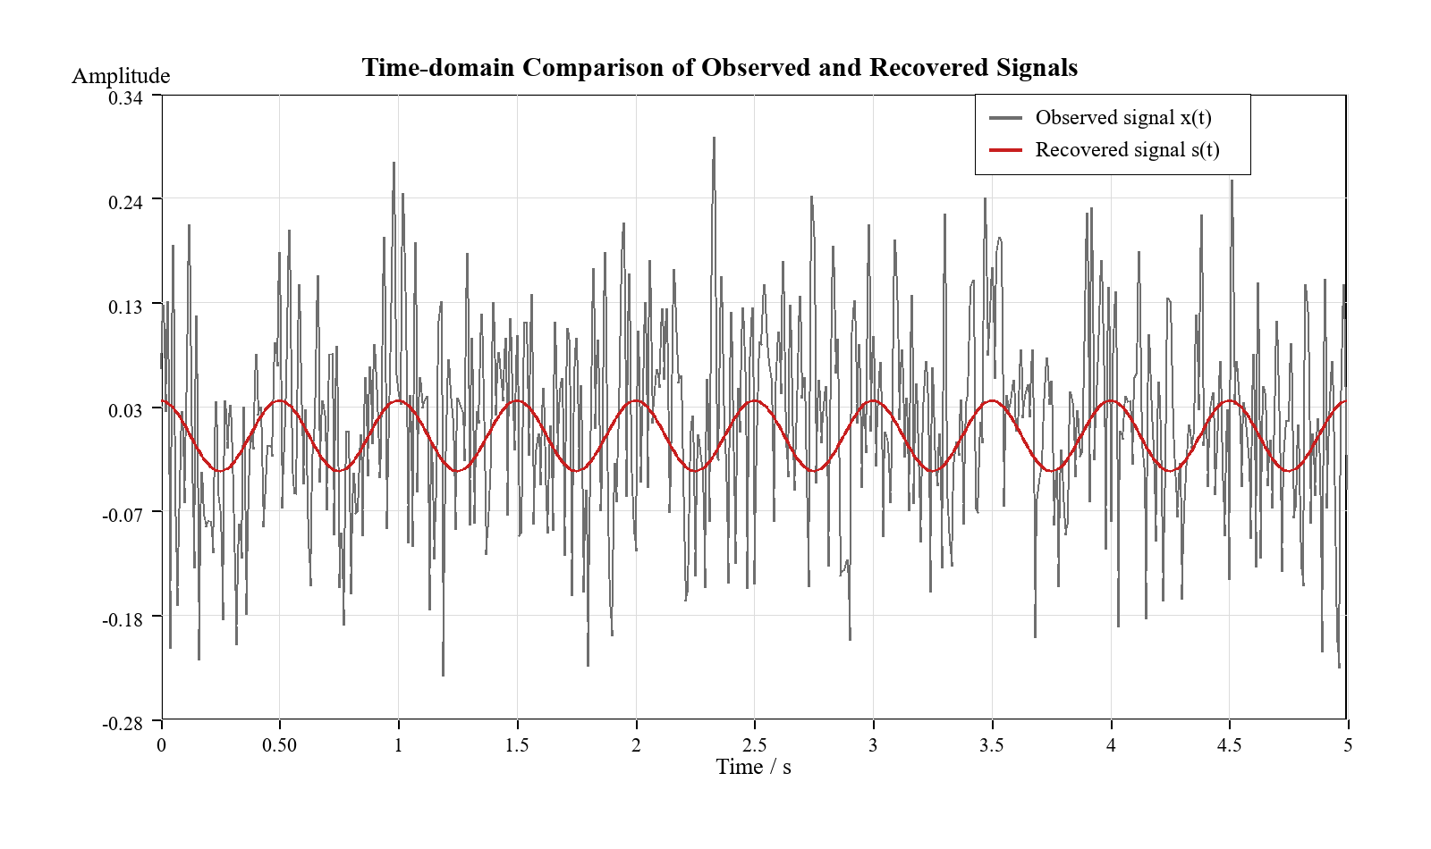
图 5-1 观测信号与恢复信号的时域对比
图中灰色曲线为原始含噪观测信号，红色曲线为恢复得到的周期信号。可以看出，原始信号局部波动剧烈，噪声占比较高；恢复信号则表现为稳定的 2 Hz正弦波，说明模型从强噪声背景中提取出了目标周期分量。

（2）频域一致性验证
时域图能够说明恢复信号具有稳定周期性，但要判断恢复结果是否真正对应第一问得到的故障频率，还需要进一步从频域进行验证。本文对原始信号、恢复信号和残差信号分别进行频谱分析，并比较它们在 2 Hz处的峰值功率。
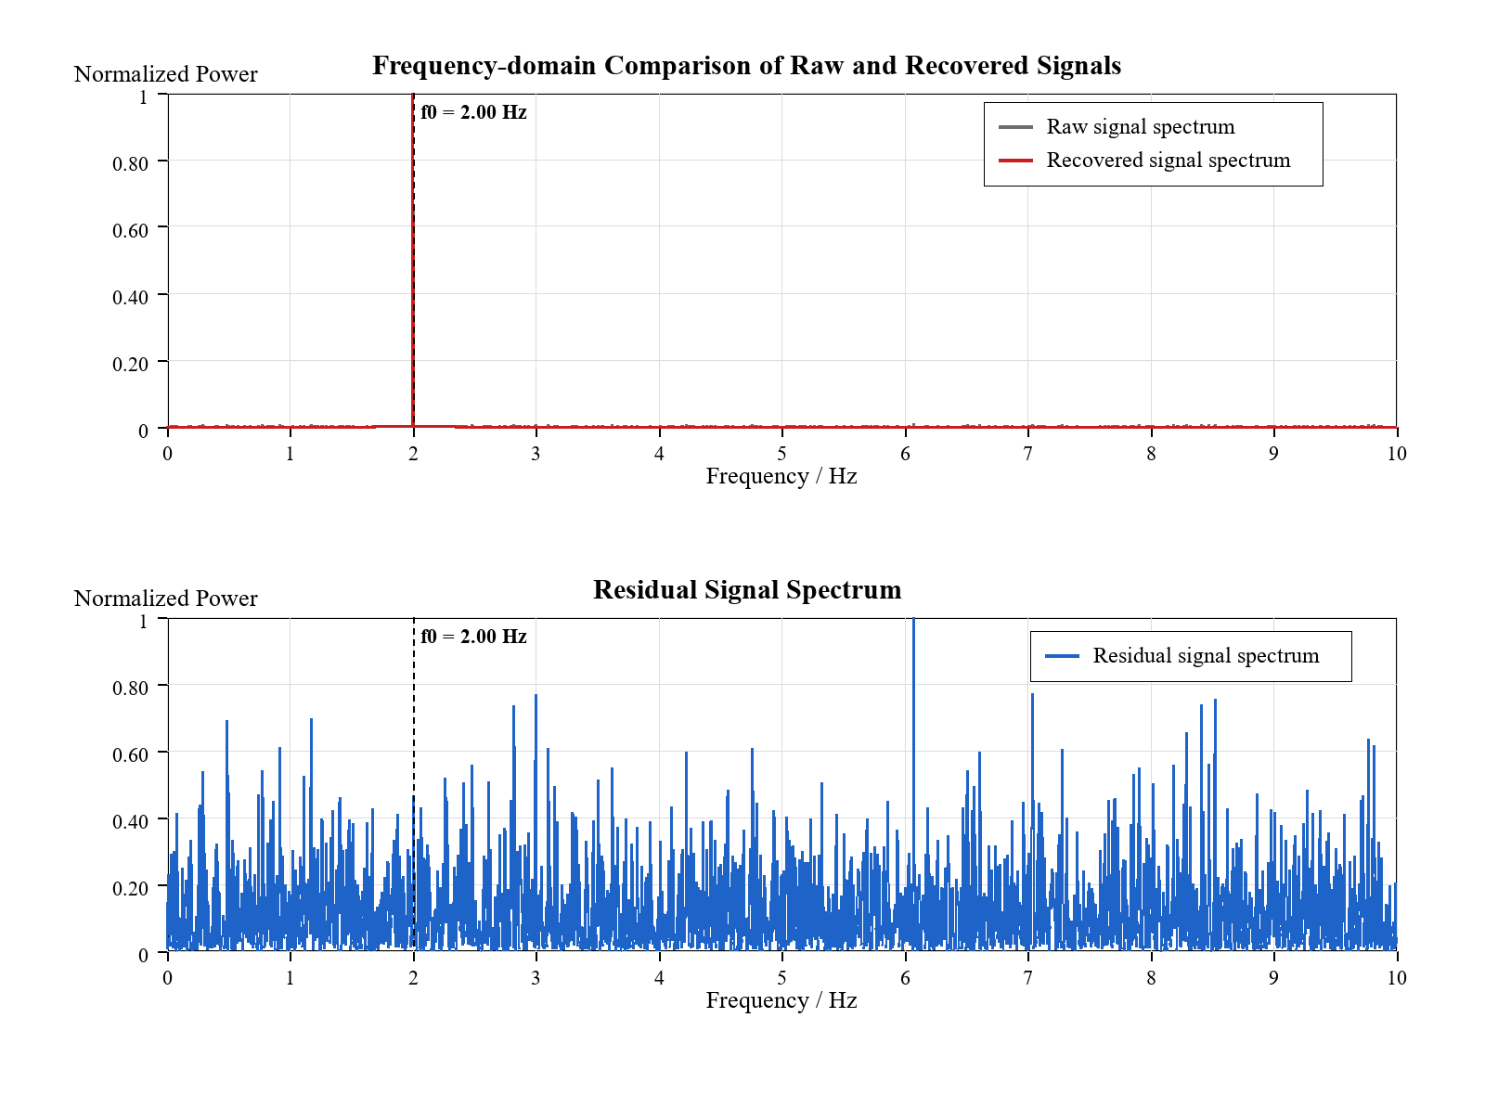
图 5-2 原始频谱、恢复频谱与残差频谱的频域一致性验证
上图对比原始频谱与恢复频谱，可以看到恢复信号在$f_{0}=2.00Hz$处保持显著主峰；下图为残差信号频谱，目标频率处的峰值已明显减弱，说明 2Hz成分主要被提取到恢复信号中。
频谱 | 2 Hz 处峰值功率
原始信号直接 FFT | 130729.20
恢复信号 $\hat{s}(t)$ | 123771.90
残差信号 $r(t)$ | 117.68
表 5-2 不同信号在 2 Hz处的峰值功率对比
由表 5-2 可得目标频率处的峰值抑制比为
$$\frac{P_{raw}(f_{0})}{P_{res}(f_{0})}=\frac{130729.20}{117.68}≈1110.86$$
该比值说明，原始信号中 2 Hz处的功率在残差信号中被削弱了超过 1100 倍，即目标频率成分已被有效提取。与此同时，残差频谱的主峰位于35.83 Hz，而非故障频率 2.00 Hz，这进一步说明目标频率在残差中不再占据主导。
（3）定量评价指标
题目要求定量评价恢复信号与真实信号之间的误差。需要说明的是，附件只给出了含噪观测信号$x(t)$，并未单独给出无噪声真实信号$s(t)$的采样序列，也未直接给出真实幅值$A$和初相$ϕ_{0}$。因此，在实际数据上无法直接计算
$$\hat{s}(t)− s(t)$$
的逐点真实误差。
在这种情况下，本文采用可观测残差作为误差评价依据。定义
$$r(t_{i})=\tilde{x}(t_{i})−\hat{s}(t_{i})$$
残差并不等同于真实信号误差，它主要反映恢复周期分量后观测信号中剩余的背景扰动。因此，残差图看起来仍然较为杂乱是合理的，这对应题目所给的强噪声背景。本文将其作为可观测评价对象，而不是把它解释为失败信号。
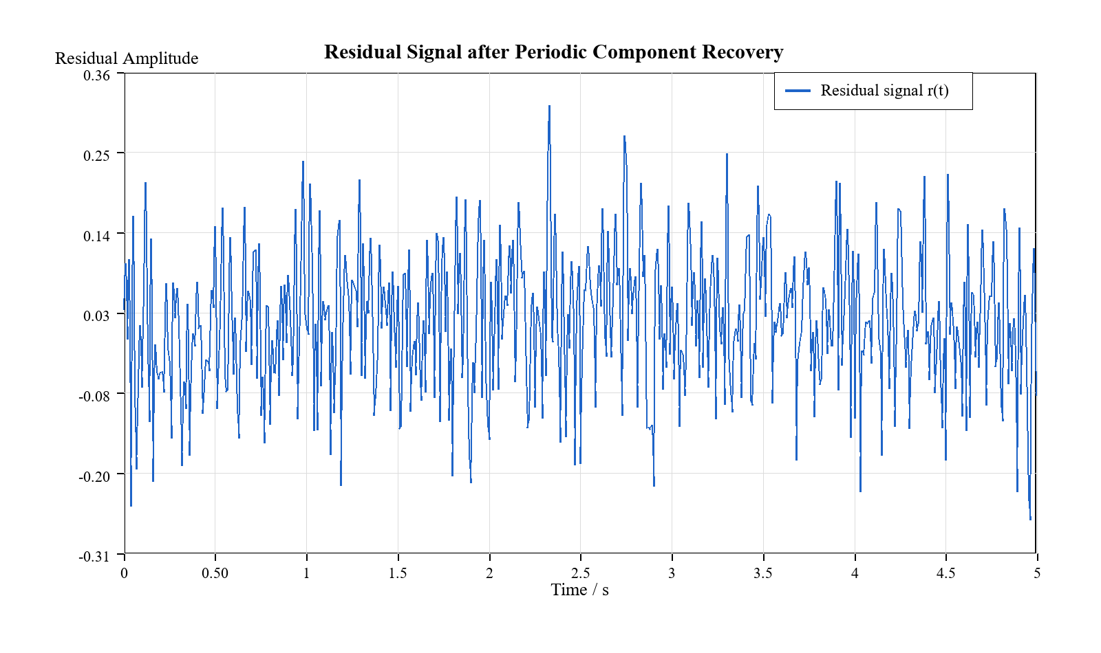
残差信号仍呈现明显随机波动，说明原始观测中除目标2Hz 周期分量外还含有大量背景扰动。结合频域结果可知，残差虽然杂乱，但其主导频率已不再是 2 Hz，因此可作为目标分量已被剥离的可观测证据。
计算得到残差评价指标如下:
指标 | 公式 | 数值
RMSE | $$\sqrt{\frac{1}{N}\sum_{i=1}^{N}{r_{i}^{2}}}$$ | 0.100013683
MAE | $$\frac{1}{N}\sum_{i=1}^{N}{|}r_{i}|$$ | 0.079703345
决定系数R² | $$1−\frac{\sum_{i=1}^{N}{r_{i}^{2}}}{\sum_{i=1}^{N}{(}x_{i}−\bar{x})^{2}}$$ | 0.058293952
估计 SNR | $$20\log_{10}\left(\frac{RMS(\hat{s})}{RMS(r)}\right)$$ | −12.082919 dB
其中，$R^{2}$ 较低并不表示目标分量恢复失败。原因在于本题恢复的只是强噪声中的微弱周期成分，而不是对整个含噪观测信号进行完整拟合。若用整体拟合优度评价微弱目标成分的恢复效果，容易低估模型对目标频率的提取能力。因此，本文将频域一致性和目标频率抑制比作为主要验证依据，将残差指标作为辅助的可观测评价。

总结
本问在第一问已知故障频率 $f_{0}=2.00Hz$ 的基础上，将正弦信号模型线性化为正弦基与余弦基的组合形式，并建立去均值后的线性观测模型。通过高斯误差假设下的极大似然解释，可将参数估计转化为最小二乘问题，从而求得信号幅值和初相。
最终恢复得到的单源故障周期信号为
$$\hat{s}(t)=0.0351903\sin{(}4πt+1.57555)$$
时域结果表明恢复信号具有稳定的 2 Hz正弦结构；频域结果表明恢复信号能量集中于目标频率，而残差中 2 Hz分量被削弱超过 1100倍。由此可认为，本文方法能够有效恢复淹没在强噪声中的单源故障微弱周期信号。

问题三模型的建立与求解

多故障源信号数据预处理
在多故障源情形下，单一传感器采集到的振动信号中可能同时包含多个不同频率的微弱周期分量。设附件中 “多故障源” sheet 给出的原始观测序列为
$$x_{i}=x(t_{i}),i=1,2,⋯,N$$
与前两问保持一致，首先对原始信号进行去均值处理：
$$y_{i}=x_{i}−\overline{x},\overline{x}=\frac{1}{N}\sum_{i=1}^{N}{}x_{i}$$
去均值可以去除不携带故障周期信息的直流偏置。由于本问需要估计各故障分量的振幅，主模型保留去均值信号的原始幅值尺度，不再对 $y_{i}$ 作幅值归一化。
多故障源信号模型写为
$$y(t_{i})=\sum_{k=1}^{K}{}A_{k}sin⁡(2πf_{k}t_{i}+φ_{k})+ε_{i}$$
其中 $K$ 为故障源个数，$f_{k},A_{k},φ_{k}$ 分别为第 $k$ 个故障源的特征频率、振幅和初相，$ε_{i}$ 表示噪声及未建模扰动。

全长正弦投影 - OMP 与局部变量投影精修的多故障源分离模型
本节建立两阶段多故障源分离模型：第一阶段用全长正弦投影 - OMP 在残差中自动寻找多个显著故障频率；第二阶段在疑似近频或宽峰区域引入局部变量投影精修，将振幅和初相等线性参数消去，只对频率参数进行局部优化，以提高近频分辨能力。

（1）多正弦模型的线性化表示
对任意候选频率 $f$，单个正弦分量可展开为
$$Asin⁡(2πft+φ)=acos⁡(2πft)+bsin⁡(2πft)$$
其中$a=Asin⁡φ,b=Acos⁡φ$。
于是对候选频率 $f$，构造正弦投影矩阵
$$H(f)=[\begin{matrix}cos⁡(2πft_{1}) & sin⁡(2πft_{1}) \\ cos⁡(2πft_{2}) & sin⁡(2πft_{2}) \\ ⋮ & ⋮ \\ cos⁡(2πft_{N}) & sin⁡(2πft_{N})\end{matrix}]$$
若频率 $f$ 给定，余弦、正弦系数可由最小二乘直接估计：
$$\overset{^}{θ}(f)={[H^{T}(f)H(f)]}^{−1}H^{T}(f)y$$
对应的拟合分量为
$$\overset{^}{s}(f)=H(f)\overset{^}{θ}(f)$$
矩阵 $H(f)$ 的两列分别表示频率为 $f$ 的余弦基和正弦基。由于任意初相的单频正弦都可以由这两个基线性组合得到，所以只要频率 $f$ 给定，振幅和初相就可以转化为线性系数估计问题。这样做的好处是避免在每个候选频率上同时搜索 $A$ 和 $φ$，显著降低了参数估计难度。
若 $f$ 接近真实故障频率，观测信号在该二维正弦子空间上的全长投影能量会明显增大。其原因是：真实故障分量与同频正弦基在整个观测区间内相位持续一致，内积可以随样本长度相干累积；而随机噪声或频率不匹配的分量在长时间积分中正负抵消较多，投影能量相对较小。因此，全长投影能量谱可以作为弱周期故障频率的定位函数。

（2）基于残差投影的 OMP 频率搜索
第 $m$ 次迭代前，设当前残差为 $r^{(m−1)}$。对任意候选频率 $f$，定义残差投影能量$J_{m}(f)={r^{(m−1)}}^{T}H(f){[H^{T}(f)H(f)]}^{−1}H^{T}(f)r^{(m−1)}$，第 $m$ 个故障候选频率由${\overset{^}{f}}_{m}=arg⁡\max_{f}J_{m}(f)$确定。该过程等价于在连续正弦字典中寻找与当前残差最相关的频率分量，因此可视为正交匹配追踪思想在正弦频率估计问题中的应用。
在多故障源情形下，第一次投影谱中的最大峰通常对应能量最强的故障分量。将该分量解释掉以后，残差中仍可能保留其他较弱故障分量。OMP 的作用就是在第 $m$ 次迭代中不再对原始信号重复找峰，而是在上一轮残差 $r^{(m−1)}$ 中寻找尚未解释的周期结构。这样可以避免强故障频率长期支配谱图，使较弱频率在后续残差投影谱中逐渐显现。
需要注意的是，直接逐个扣除单频分量容易造成误差累积。例如，第一个频率的估计存在微小偏差时，简单扣除会把偏差带入残差，使后续频率估计受到污染。为此，每识别出一个新频率后，本文对当前所有已识别频率进行多频联合最小二乘重拟合。设已识别频率集合为
$$ℱ_{m}=\{{\overset{^}{f}}_{1},{\overset{^}{f}}_{2},⋯,{\overset{^}{f}}_{m}\}$$
构造联合矩阵
$$H_{m}=[cos⁡(2π{\overset{^}{f}}_{1}t),sin⁡(2π{\overset{^}{f}}_{1}t),⋯,cos⁡(2π{\overset{^}{f}}_{m}t),sin⁡(2π{\overset{^}{f}}_{m}t)]$$
联合系数估计为
$${\overset{^}{θ}}_{m}=(H_{m}^{T}H_{m})^{−1}H_{m}^{T}y$$
重构信号和残差分别为
$${\overset{^}{s}}_{m}=H_{m}{\overset{^}{θ}}_{m},r^{(m)}=y−{\overset{^}{s}}_{m}$$
联合最小二乘的含义是：每加入一个新故障频率后，不固定前几轮得到的振幅和初相，而是在当前频率集合下重新估计所有分量的线性系数。这样可使多个分量共同解释原始信号，减少 “先验扣除顺序” 对最终结果的影响。
最后，对第 $k$ 个频率，其余弦、正弦系数记为 $a_{k},b_{k}$，则振幅和初相恢复为
$${\overset{^}{A}}_{k}=\sqrt{a_{k}^{2}+b_{k}^{2}},{\overset{^}{φ}}_{k}=arctan⁡2(a_{k},b_{k})$$

（3）局部变量投影精修
当两个故障频率非常接近时，单频投影峰可能发生重叠，OMP 可能先找到两个分量共同形成的合并峰。此时问题的难点并不在振幅、初相估计，而在频率参数之间存在较强耦合：只要频率略有变化，最优振幅和初相也会随之改变。为了进一步提高近频分辨能力，本文引入局部双频变量投影精修。
变量投影法的核心思想是将多频估计写成可分离非线性最小二乘问题。对给定频率向量
$$f=[f_{1},f_{2},⋯,f_{K}]^{T}$$
构造多频字典矩阵
$$Ψ(f)=[cos⁡(2πf_{1}t),sin⁡(2πf_{1}t),⋯,cos⁡(2πf_{K}t),sin⁡(2πf_{K}t)]$$
多频拟合问题为
$$\min_{f,c}{‖y−Ψ(f)c‖}_{2}^{2}$$
其中 $f$ 是非线性频率参数，$c$ 是线性的振幅相位系数。对任意固定的 $f$，线性系数都有闭式最小二乘解
$$\overset{^}{c}(f)=Ψ^{†}(f)y$$
其中 $Ψ^{†}(f)$ 表示 Moore–Penrose 伪逆。令
$$P_{Ψ(f)}=Ψ(f)Ψ^{†}(f)$$
为投影到多频子空间的正交投影矩阵，则原问题可约化为只关于频率的优化问题：
$$\min_{f}{‖(I−P_{Ψ(f)})y‖}_{2}^{2}$$
这是变量投影法的基本形式：把线性参数 $c$ 消去，只保留频率参数 $f$ 进行优化。与直接同时优化频率、振幅、相位相比，该方法维数更低，并且每个候选频率组合下都使用最优线性系数，因而更适合近频精修。换言之，变量投影不是把所有参数一起 “盲目搜索”，而是对每一组候选频率都先求出最合理的振幅和初相，再比较剩余误差大小，从而把非线性搜索集中到最关键的频率变量上。
在本文实现中，变量投影作为 OMP 后的局部增强步骤。当某一局部频带可能包含两个相近频率时，以 OMP 或全长投影给出的峰值位置作为初值中心，构造双频模型
$$\min_{f_{1},f_{2}}{‖y−Ψ(f_{1},f_{2})\overset{^}{c}(f_{1},f_{2})‖}_{2}^{2}$$
其中
$$\overset{^}{c}(f_{1},f_{2})={[Ψ^{T}(f_{1},f_{2})Ψ(f_{1},f_{2})]}^{−1}Ψ^{T}(f_{1},f_{2})y$$
然后在局部频率区间内搜索使约化残差最小的 $(f_{1},f_{2})$。这种方法既保留了 OMP 的自动性，又能在近频场景中突破普通 FFT 的频率栅格限制。

故障源数判定
为了避免故障源个数误判，本文根据残差投影谱的稳健噪声底自动判定是否继续加入新的故障频率。“噪声底” 是指在残差投影能量谱 $J_{m}(f)$ 中，大多数非故障频率位置所形成的背景波动水平。若某一峰值只是在背景波动范围内，则不应把它解释为新的故障源。
首先，在每次残差投影谱中排除已识别频率附近的邻域，避免同一频率峰被重复选择。本文设置最小频率间隔为
$$Δf_{min}=0.01\text{Hz}$$
然后，对有效频率区间上的残差投影能量样本 $\{J_{m}(f_{j})\}$ 计算中位数$M_{m}=median\{J_{m}(f_{j})\}$。
以及 MAD 稳健尺度估计$σ_{MAD,m}=1.4826⋅median(|J_{m}(f_{j})−M_{m}|)$。
其中，$median(|J_{m}(f_{j})−M_{m}|)$ 表示各频率点投影能量相对于中位数的典型偏离程度，反映残差投影谱背景的波动尺度。前面的系数 1.4826 是常用的一致性修正系数：当背景波动近似服从高斯分布时，修正后的 MAD 可与标准差处于同一量纲和尺度，便于构造类似 “噪声底加若干倍波动” 的阈值。
本文选用 median+MAD 而不直接使用均值和标准差，原因在于残差投影谱中可能存在少数非常突出的故障峰。这些强峰在统计意义上相当于离群大值，会显著抬高均值和标准差，使阈值被强故障峰牵引，进而掩盖较弱故障分量。中位数主要反映大多数普通频率点的背景水平，MAD 则刻画这些普通频率点围绕背景的稳健波动，因此更适合强峰、弱峰与噪声共存时的源数判定。
停止阈值定义为$η_{m}=M_{m}+λσ_{MAD,m}$，其中本文取$λ=18$。
该取值为较保守的筛选策略：只有当残差投影峰明显高于背景波动时，才认为其是新的故障源。这样可以降低把随机噪声峰误判为故障频率的风险。
即当前最大峰值 $J_{m}^{max}$ 同时满足$J_{m}^{max}≥η_{m}$，以及$\frac{J_{m}^{max}}{M_{m}}≥20$时，才认为残差中仍存在显著周期故障分量，并继续加入该频率。否则停止迭代，并将当前已识别频率个数作为故障源数估计$\overset{^}{K}=m−1$
其中，峰值 / 噪声底比值阈值 20 是对 $η_{m}$ 的补充约束。前者关注峰值相对于背景绝对波动是否显著，后者关注峰值相对于背景中位水平是否足够突出。二者共同使用，可以避免在残差整体能量很低时，由很小的随机起伏触发误检。

因此，该源数判定准则由三个条件共同控制：稳健噪声底阈值用于判断峰值是否显著，峰值 / 噪声底比值用于避免弱随机峰误检，最小频率间隔用于防止同一故障峰被重复识别。本文取 $Δf_{min}=0.01\text{Hz}$，大于传统 FFT 栅格间隔 $1/T=0.0025\text{Hz}$，其作用不是限制最终频率精估精度，而是在 OMP 选峰阶段避免同一宽峰或旁瓣被重复计为多个故障源。

问题求解过程
对 data.xlsx 中 “多故障源” 数据进行计算。图中给出了原始多故障信号对应的全长正弦投影能量谱 $J_{1}(f)$，以及自动识别出的多个故障特征频率。
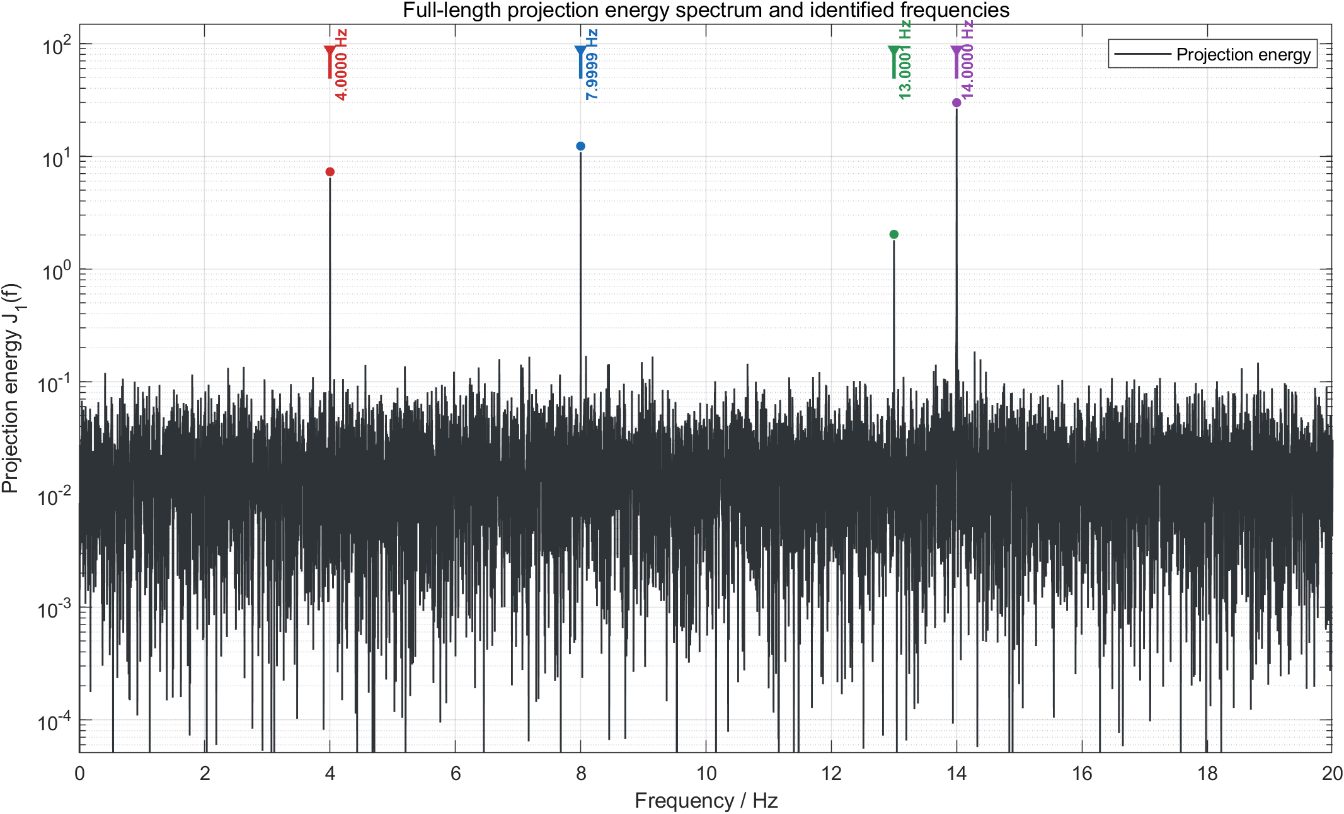
投影 - OMP 的迭代过程如下表所示。
迭代 | 粗定位频率/Hz | 精估频率/Hz | 峰值投影能量 | 峰值/噪声底 | 累计能量占比
1 | 13.999650 | 14.000024 | 29.796625 | 2163.361 | 0.070822
2 | 7.999800 | 7.999929 | 12.279573 | 892.686 | 0.098171
3 | 3.999900 | 3.999998 | 7.263044 | 528.815 | 0.114281
4 | 12.999675 | 13.000089 | 2.028304 | 147.679 | 0.119152
第 5 次迭代时，残差投影谱最大峰值约为$0.185084$
而稳健阈值约为$0.270040$，且峰值 / 噪声底比值约为$13.476$，低于设定阈值 20。停止继续扫描故障源，得到故障源个数$\overset{^}{K}=4$。
残差投影谱的逐步变化如下图所示。可以看到，强分量被依次提取后，对应频率峰在后续残差中明显削弱。
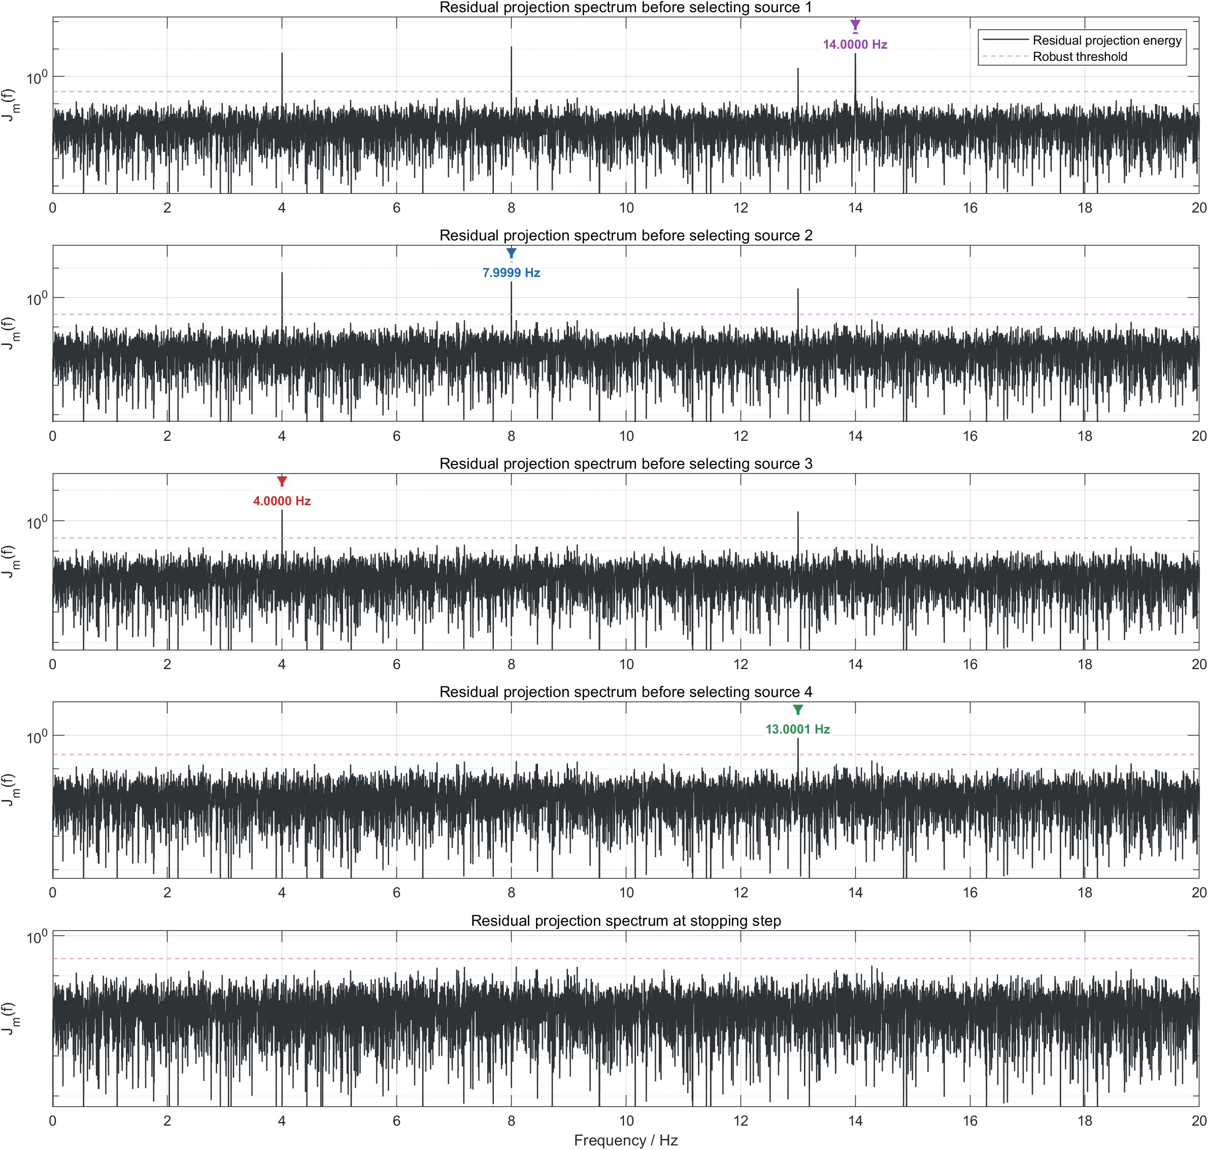
最终识别出的故障频率、振幅和初相如下表所示。
故障源 | 频率/Hz | 振幅 | 初相/rad | 能量占比
1 | 3.999998185 | 0.019102914 | 1.371543820 | 0.016111
2 | 7.999928733 | 0.024889374 | -2.989236395 | 0.027349
3 | 13.000088597 | 0.010502940 | -2.157357956 | 0.004870
4 | 14.000024160 | 0.040052738 | 0.111605514 | 0.070822
因此，多故障源信号可恢复为
$$\overset{^}{s}(t)=\sum_{k=1}^{4}{}{\overset{^}{A}}_{k}sin⁡(2π{\overset{^}{f}}_{k}t+{\overset{^}{φ}}_{k})$$
代入数值可写为
$$\begin{matrix}\overset{^}{s}(t)= & 0.019102914sin⁡(2π⋅3.999998185t+1.371543820) \\ & +0.024889374sin⁡(2π⋅7.999928733t−2.989236395) \\ & +0.010502940sin⁡(2π⋅13.000088597t−2.157357956) \\ & +0.040052738sin⁡(2π⋅14.000024160t+0.111605514)\end{matrix}$$
多频重构后的解释能量占比为$R^{2}=0.119151588464$
残差 RMS 为$0.099879873631$
相对于原始去均值信号的 RMS 降低约为$0.550988\text{dB}$
下图展示了短时段内观测信号、多频重构信号和残差。由于故障分量相对于噪声仍然很弱，时域中重构信号不会完全贴合原始波形，但其周期结构已通过全长相干积累被提取出来。
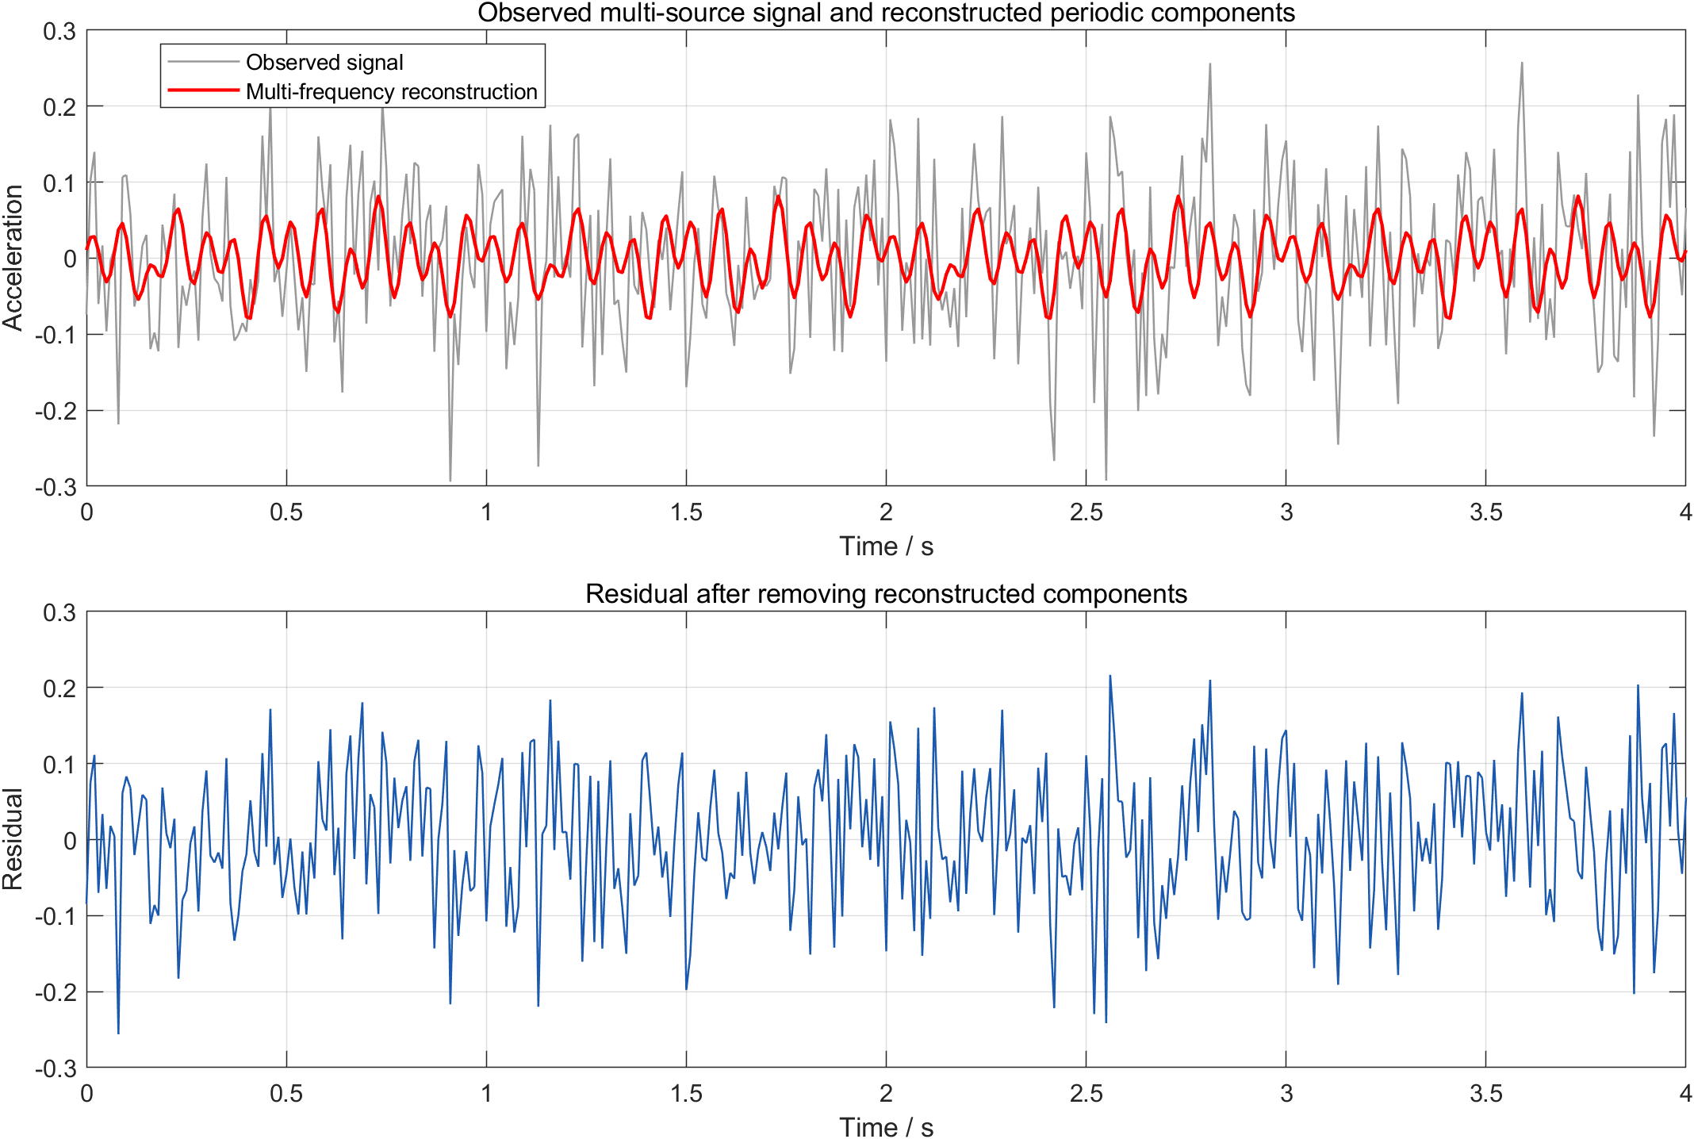
频域对比表明，重构信号集中在识别出的 4 个故障频率附近，而残差中这些主峰明显削弱。
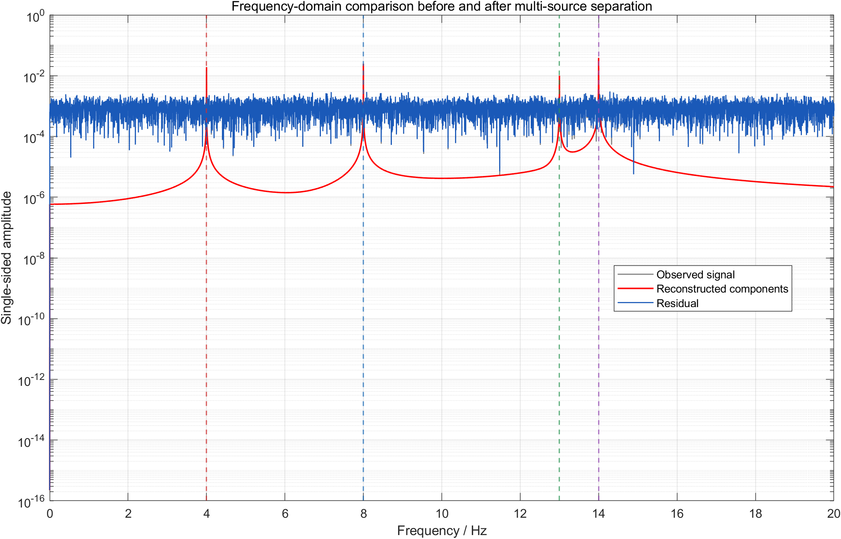
为检验源数判定的稳定性，改变稳健阈值倍数 $λ$，分别取
$$λ=12,14,16,18,20,24$$
计算结果均自动识别出 4 个故障源，频率列表稳定为约 4,8,13,14 Hz，重构能量占比均为 0.119151588464，残差 RMS 均为 0.099879873631。这说明本数据中 4 个主故障频率峰相对于噪声底足够显著，源数判定对阈值倍数不敏感。

近频辨识极限实验
当两个故障频率非常接近时，投影峰会发生重叠，模型可能只能识别出一个合并峰，或者在强噪声下出现漏检。为了考察辨识极限，构造双频仿真实验：
$$x(t)=A_{1}sin⁡(2πf_{1}t+φ_{1})+A_{2}sin⁡(2πf_{2}t+φ_{2})+n(t)$$
其中 $f_{1}=10\text{Hz}$，$f_{2}=f_{1}+Δf$。因此，在每一组仿真中真实频率为
$$f_{\text{true}}={[10,10+Δf]}^{T}\text{Hz}$$
采样频率和观测时长与附件数据保持一致，即 $f_{s}=100\text{Hz}$、$T=400\text{s}$。改变频率间隔 $Δf$ 和信噪比 SNR，多次重复实验并统计两个频率均被正确识别的比例。
本文将 “正确识别” 定义为：算法输出的估计频率中，至少存在两个不同频率 ${\overset{^}{f}}_{a},{\overset{^}{f}}_{b}$，分别对应两个真实频率，且误差均不超过容许范围$ε$，即
$$|{\overset{^}{f}}_{a}−f_{1}|≤ε,|{\overset{^}{f}}_{b}−f_{2}|≤ε,a≠b$$
其中变量投影对比实验采用的误差容限为
$$ε=max(0.00012,min(0.0012,0.35Δf))\text{Hz}$$
该判据要求两个真实频率必须由两个不同的估计频率分别匹配。若模型只给出一个合并峰，或者两个估计值中有一个偏离真实频率过大，则该次实验记为识别失败。成功率即多次加噪重复实验中正确识别次数所占比例。
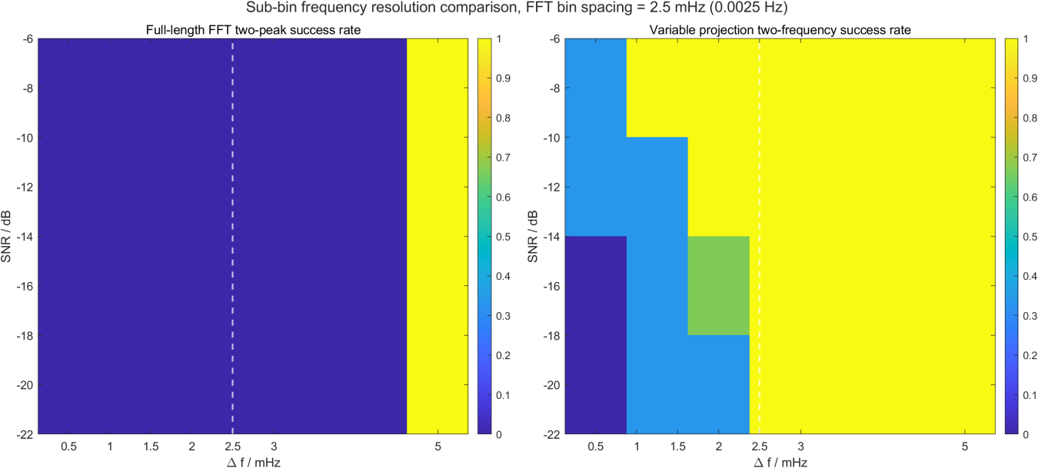
对比结果显示，传统 FFT 双峰拾取在 $Δf<0.005\text{Hz}$（即5mHz）时基本不能稳定分辨两个近频分量，而变量投影法在信噪比较高时可以实现低于传统FFT栅格间隔的分辨能力。例如，在$\text{SNR}=−8\text{dB}$时，变量投影法在 $Δf=0.001\text{Hz}$（即1mHz）时识别成功率达到 1；在 $\text{SNR}=−20\text{dB}$ 时，$Δf=0.002\text{Hz}$（即 2 mHz）的识别成功率也达到1。该结果说明，全长投影-OMP给出的频率初值可以进一步通过局部双频变量投影精修，从而突破传统 FFT 频率栅格限制。

本节小结
本节将前两问的全长正弦投影模型推广到多故障源情形，建立了 “全长正弦投影 - OMP + 局部变量投影精修” 的多故障源分离模型。全长正弦投影 - OMP 负责在残差中逐次搜索最显著的故障频率，并在每次加入新频率后进行多频联合最小二乘重拟合，从而避免逐次扣除造成误差累积。变量投影精修将振幅和初相对应的线性参数消去，只对频率参数进行局部优化。近频实验表明，该方法在信噪比较高时能够分辨低于传统 FFT 栅格间隔的两个近频分量，因此可作为全长投影 - OMP 模型在近频故障场景下的增强步骤。

问题四模型的建立与求解

模型建立
（1）传感器布局检测模型
设设备所在空间为三维区域 $Ω⊂ℝ^{3}$。候选传感器安装点集合为：
$$P=\{p_{1},p_{2},⋯,p_{M}\}$$
潜在故障源集合为：
$$ℛ=\{r_{1},r_{2},⋯,r_{N}\}$$
第j个故障源产生的周期信号为：
$$s_{j}(t)=A_{j}\sin{(}2πf_{j}t+φ_{j})$$
第i个传感器到第j个故障源的距离为：
$$d_{ij}=‖p_{i}−r_{j}‖_{2}$$
传播衰减函数定义为：
$$g(d_{ij})=\frac{e^{−αd_{ij}}}{1+βd_{ij}}$$
其中 $α，β$为等效衰减参数。
引入测点敏感度系数$κ_{ij}$，描述不同测点对振动信号的接收效率差异。同时设噪声服从：
$$n_{i}(t)∼N(0,σ_{i}^{2}), σ_{i}^{2}=σ_{0}^{2}ν_{i}$$
其中 $ν_{i}$ 为相对噪声系数。
综合以上因素，第i个传感器的观测信号为：
$$x_{i}(t)=\sum_{j=1}^{N}{κ_{ij}}g(d_{ij})A_{j}\sin{(}2πf_{j}t+φ_{j}−Δφ_{ij})+n_{i}(t)$$
（2）检测统计量与误报率约束
对故障频率 $f_{j}$ 构造正弦、余弦投影：
$$I_{ij}=\sum_{k=1}^{L}{x_{i}}(t_{k})\sin{(}2πf_{j}t_{k}), Q_{ij}=\sum_{k=1}^{L}{x_{i}}(t_{k})\cos{(}2πf_{j}t_{k})$$
单测点统计量为：
$$T_{ij}=\frac{2}{Lσ_{i}^{2}}(I_{ij}^{2}+Q_{ij}^{2})$$
若传感器集合为$S$，融合统计量为：
$$T_{j}(S)=\sum_{p_{i}∈S}{T_{ij}}$$
在无故障假设下：
$$T_{j}(S)|H_{0}∼χ_{2|S|}^{2}$$
在有故障假设下：
$$T_{j}(S)∣H_{1}∼χ’_{2|S|}^{2}(λ_{j}(S))$$
非中心参数为：
$$λ_{j}(S)=\sum_{p_{i}∈S}{\frac{L[κ_{ij}g(d_{ij})A_{j}]^{2}}{2σ_{i}^{2}}}$$
给定误报率上限$P_{fa}^{max}$，检测阈值为：
$$η=F_{χ_{2|S|}^{2}}^{−1}(1−P_{fa}^{max})$$
检测概率为：
$$P_{d,j}(S)=1−F_{χ’_{2|S|}^{2}(λ_{j}(S))}(η)$$
（3）归一化齿轮箱模型
对于不同尺寸的齿轮箱，可先将其长、宽、高分别归一化到 [0,1]，从而转化为统一的归一化三维空间模型。本文设置 20 个候选测点，并在仿真时分别采用前 12、前 16、前 20 个候选测点验证。
测点 | 类型 | 坐标 | 含义
P1 | 轴承座 | (0.20,0.25,0.35) | 输入轴左侧轴承座
P2 | 轴承座 | (0.20,0.75,0.35) | 输入轴右侧轴承座
P3 | 轴承座 | (0.50,0.25,0.35) | 中间轴左侧轴承座
P4 | 轴承座 | (0.50,0.75,0.35) | 中间轴右侧轴承座
P5 | 轴承座 | (0.80,0.25,0.35) | 输出轴左侧轴承座
P6 | 轴承座 | (0.80,0.75,0.35) | 输出轴右侧轴承座
P7 | 箱体壳体 | (0.50,0.00,0.55) | 箱体前侧壳体
P8 | 箱体壳体 | (0.50,1.00,0.55) | 箱体后侧壳体
P9 | 箱体壳体 | (0.50,0.50,1.00) | 箱体顶部
P10 | 箱体壳体 | (0.50,0.50,0.00) | 箱体底部
P11 | 输入输出端 | (0.00,0.50,0.45) | 电机输入端
P12 | 输入输出端 | (1.00,0.50,0.45) | 负载输出端
P13 | 辅助壳体 | (0.20,0.50,0.80) | 输入侧上部壳体辅助测点
P14 | 辅助壳体 | (0.80,0.50,0.80) | 输出侧上部壳体辅助测点
P15 | 辅助壳体 | (0.20,0.50,0.08) | 输入侧下部壳体辅助测点
P16 | 辅助壳体 | (0.80,0.50,0.08) | 输出侧下部壳体辅助测点
P17 | 加强筋 | (0.35,0.00,0.35) | 前侧左部箱体加强筋
P18 | 加强筋 | (0.65,1.00,0.35) | 后侧右部箱体加强筋
P19 | 端盖 | (0.10,0.50,0.30) | 输入侧端盖
P20 | 端盖 | (0.90,0.50,0.30) | 输出侧端盖
（4）参数确定
1.计算敏感度系数$κ_{i}$
敏感度系数用于反映不同结构位置对故障振动响应的强弱。由于缺少有限元或实测频响数据，我们采用层次分析法确定相对大小。敏感度评价指标选为结构耦合程度、传播路径直接性、局部结构刚度、振动方向可观测性和安装可靠性。具体的指标如下表所示：

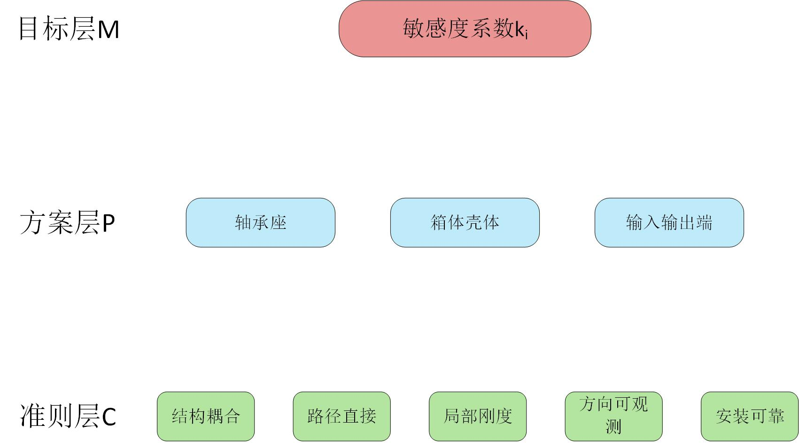
指标层判断矩阵为

指标 | 结构耦合 | 路径直接 | 局部刚度 | 方向可观测 | 安装可靠
结构耦合 | 1 | 2 | 3 | 4 | 5
路径直接 | 1/2 | 1 | 2 | 3 | 4
局部刚度 | 1/3 | 1/2 | 1 | 2 | 3
方向可观测 | 1/4 | 1/3 | 1/2 | 1 | 2
安装可靠 | 1/5 | 1/4 | 1/3 | 1/2 | 1

由 AHP 计算得指标权重为
指标 | 权重
结构耦合 | 0.4174
路径直接 | 0.2626
局部刚度 | 0.1604
方向可观测 | 0.0978
安装可靠 | 0.0619
一致性检验结果为
$$λ_{max}=5.0681,CI=0.0170,CR=0.0152<0.1$$
说明判断矩阵满足一致性要求。
对轴承座、箱体壳体和输入输出端分别在各指标下进行两两比较，得到综合权重 $R_{m}$。由于 AHP 只能给出轴承座、壳体、输入输出端这几类位置的相对敏感程度，不能直接给出可用于传播模型的幅值系数，因此需要先把最敏感位置归一化为 1，再把其余位置映射到一个不过度压缩、也不过度放大的区间。下限取 0.65，是为了保证弱敏感测点仍保留基本响应能力，不至于在模型中被提前排除；上限取 1.00，则作为最优测点的基准响应水平。因此将其线性映射到 $[0.65,1.00]$：
$$κ_{m}=0.65+(1.00−0.65)\frac{R_{m}−R_{min}}{R_{max}−R_{min}}$$
最终敏感度系数为

测点类型 | AHP综合权重 | 敏感度系数​
轴承座 | 0.5347 | 1.0000
箱体壳体 | 0.1869 | 0.6500
输入输出端 | 0.2784 | 0.7420
这里将轴承座映射为设置的最高值1，是因为其结构耦合和路径直接性较强；箱体壳体映射为设置的最低值0.65，是因为其相对较弱；输入输出端受传动连接影响，介于两者之间。
2.计算噪声系数$ν_{i}$
噪声系数用于描述测点背景噪声强弱。本文选取靠近电机程度、靠近底座程度、靠近负载输出端程度和局部结构复杂程度作为评价指标。具体指标如下表所示：
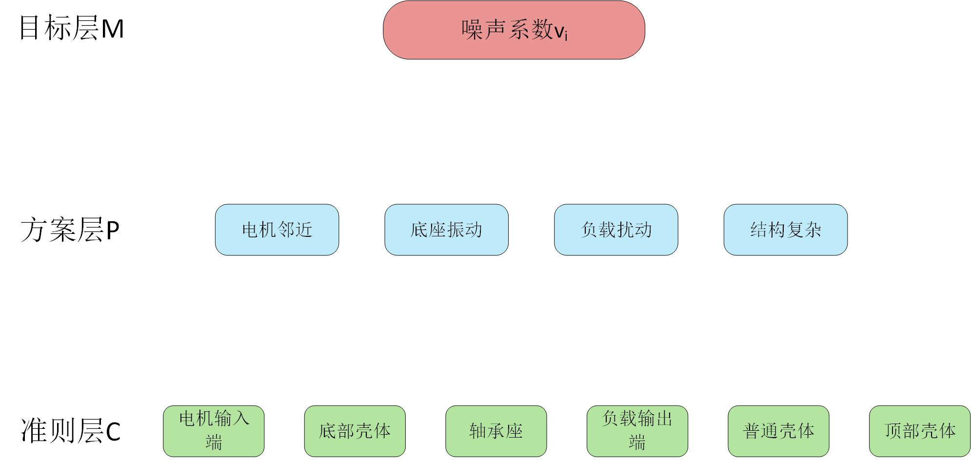

指标层判断矩阵为
指标 | 电机邻近 | 底座振动 | 负载扰动 | 结构复杂
电机邻近 | 1 | 2 | 3 | 4
底座振动 | 1/2 | 1 | 2 | 3
负载扰动 | 1/3 | 1/2 | 1 | 2
结构复杂 | 1/4 | 1/3 | 1/2 | 1
由 AHP 得到指标权重为
指标 | 权重
电机邻近 | 0.4667
底座振动 | 0.2773
负载扰动 | 0.1605
结构复杂 | 0.0956
一致性检验结果为
$$λ_{max}=4.0310,CI=0.0103,CR=0.0115<0.1$$
由于靠近电机、底座、负载端等位置的背景扰动通常更强，而顶部壳体等位置相对更安静，因此噪声系数需要比敏感度系数保留更大的波动范围。本文将基准噪声水平归一化为 1，上限取 1.50，表示强扰动测点的噪声方差可高于基准约 50%；下限取 0.80，表示低噪声测点的方差可低于基准约 20%。将噪声环境综合权重 $U_{m}$映射到$[0.80,1.50]$：
$$ν_{m}=0.80+(1.50−0.80)\frac{U_{m}−U_{min}}{U_{max}−U_{min}}$$
最终噪声系数为
噪声环境 | AHP 综合权重 | 噪声系数 $ν_{i}$
电机输入端 | 0.2457 | 1.5000
底部壳体 | 0.2062 | 1.3493
轴承座 | 0.2031 | 1.3376
负载输出端 | 0.1627 | 1.1835
普通壳体 | 0.1201 | 1.0211
顶部壳体 | 0.0621 | 0.8000

（5）候选点综合参数确定
将测点类型、噪声环境与 AHP 结果对应，得到每个候选点的模型参数。
测点 | 工程含义 | 敏感度$κ_{i}$ | 噪声系数$ν_{i}$
P1 | 输入轴左侧轴承座 | 1.0000 | 1.3376
P2 | 输入轴右侧轴承座 | 1.0000 | 1.3376
P3 | 中间轴左侧轴承座 | 1.0000 | 1.3376
P4 | 中间轴右侧轴承座 | 1.0000 | 1.3376
P5 | 输出轴左侧轴承座 | 1.0000 | 1.3376
P6 | 输出轴右侧轴承座 | 1.0000 | 1.3376
P7 | 箱体前侧壳体 | 0.6500 | 1.0211
P8 | 箱体后侧壳体 | 0.6500 | 1.0211
P9 | 箱体顶部 | 0.6500 | 0.8000
P10 | 箱体底部 | 0.6500 | 1.3493
P11 | 电机输入端 | 0.7420 | 1.5000
P12 | 负载输出端 | 0.7420 | 1.1835
P13 | 输入侧上部壳体辅助测点 | 0.6500 | 0.9000
P14 | 输出侧上部壳体辅助测点 | 0.6500 | 0.9000
P15 | 输入侧下部壳体辅助测点 | 0.6500 | 1.3000
P16 | 输出侧下部壳体辅助测点 | 0.6500 | 1.3000
P17 | 前侧左部箱体加强筋 | 0.7420 | 1.0800
P18 | 后侧右部箱体加强筋 | 0.7420 | 1.0800
P19 | 输入侧端盖 | 0.7420 | 1.3000
P20 | 输出侧端盖 | 0.7420 | 1.1500

其中，P1~P12 为基础候选集，P13~P16 为壳体辅助测点，P17~P20 为进一步扩展的加强筋与端盖测点。P13、P14 位于上部壳体，按低噪声壳体区域取 ν=0.9000；P15、P16 位于下部壳体，受底座振动影响较强，取 ν=1.3000；P17、P18 为加强筋，P19、P20 为端盖，其结构连接性强于普通壳体但弱于轴承座，因此归入中等结构连接类，敏感度取 κ=0.7420。后 8 个点主要用于检验候选测点数量增加后，优化结果是否仍保持相同布局规律。

模型优化

我们定义二进制变量
$$z_{i}=\left\{\begin{aligned}1,选择第 i个候选测点 \\ 0,不选择第 i个候选测点\end{aligned}\right.$$
题目限制最多布置 3 个传感器，因此有
$$\sum_{i=1}^{M}{z_{i}}≤3$$
对于多个潜在故障源，如果只最大化平均检测概率，可能会出现某些位置检测效果很差但被平均值掩盖的情况。因此本文同时考虑平均检测概率和最小检测概率：
$$P̄_{d}(S)=1/N∑_{j=1}^{N}P_{d,j}(S)$$
$$P_{d}^{min}(S)=min_{1≤j≤N}P_{d,j}(S)$$
其中，平均检测概率反映整体检测水平，最小检测概率反映最不利故障源位置下的检测能力。综合目标函数定义为
$$J(S)=ωP_{d}^{min}(S)+(1−ω)P̄_{d}(S)$$
ω 表示对鲁棒性的重视程度。若 ω 较大，模型更重视最差位置的检测能力；若 ω 较小，模型更重视整体平均性能。考虑到设备布局应优先保证最不利故障位置下的可靠检测能力，基准仿真取 ω=0.7。同时，为避免该参数过于主观，后续在 ω=0.3、0.5、0.7、0.9 下进行敏感性分析。
最终优化模型为
$$S^{∗}=arg\max_{S⊆P}{J}(S)$$
约束条件为
$$|S|≤3,P_{fa}(S)≤P_{fa}^{max}$$

模型计算与结果分析
（1）仿真设置
在完成布局优化模型后，采用归一化齿轮箱算例进行数值计算。基准候选测点取前12个关键部位，故障源取输入级、中间级和输出级三个代表位置；故障频率取第一问检测得到的$f_{0}=2.00Hz$，采样频率为100 Hz，单次检测窗口长度为5 s。初相位在$[0,2π]$内随机生成，噪声按各测点噪声系数进行方差缩放。
蒙特卡洛次数按实验目的分别设置：基准检测概率、信噪比性能、目标权重敏感性、传播参数敏感性和传感器失效实验主要采用500次重复；经验误报率采用3000次无故障重复；AHP参数扰动、随机故障源位置和候选点数量变化等扩展实验在每组场景下采用约250次重复，并结合多组随机场景进行统计。
（2）基准条件下的最优布局
在基准参数$α=0.33、β=1.00、ω=0.70$下，对所有三传感器组合进行穷举搜索。计算结果表明，最优布局为 P1、P4、P5，分别对应输入轴左侧轴承座、中间轴右侧轴承座和输出轴左侧轴承座。该布局覆盖输入级、中间级和输出级三个区域，且左右测点交错分布，避免三传感器集中在同一侧造成空间覆盖冗余，体现出“轴承座优先、沿传动方向分散覆盖”的特征。
布局 | 平均检测概率 | 最小检测概率 | 相对随机布局提升
最优布局 P1,P4,P5 | 59.53% | 55.40% | +21.96%
集中布局 | 47.27% | 38.20% | +9.69%
随机布局平均 | 37.58% | 30.54% | 0
单传感器最佳 | 29.73% | 25.00% | -7.85%
其中，集中布局指三个传感器优先选取空间位置相近、集中于局部区域的测点组合，用于对比说明传感器扎堆布置会降低全局覆盖能力。
由表9可见，最优布局的平均检测概率较随机布局提高约21.96个百分点，最小检测概率提高约24.86个百分点，说明优化过程没有以牺牲最不利故障源为代价换取平均性能。单传感器方案两项指标均最低，说明在强噪声环境下，多传感器融合具有必要性。
理论检测阈值由 1% 误报率约束确定。有限次数蒙特卡洛仿真得到的经验误报率约为 1.10%，略高于 1% 的理论设定值，但仍属同一量级，该偏差可由有限次蒙特卡洛仿真的随机波动解释；若进一步增大无故障仿真次数，可使经验误报率估计更加稳定。

模型验证与性能分析

（1）不同信噪比下的性能增益
为验证所提布局在不同噪声强度下的适用性，改变故障信号幅值缩放系数，比较最优布局、随机布局、集中布局和单传感器布局的检测概率。
SNR缩放 | 最优布局 | 随机平均 | 集中布局 | 单传感器 | 相对随机提升
0.25 | 9.40% | 5.56% | 7.60% | 5.47% | 68.96%
0.50 | 22.33% | 14.08% | 19.27% | 13.20% | 58.65%
1.00 | 60.00% | 37.18% | 48.13% | 25.47% | 61.38%
1.50 | 85.20% | 60.81% | 71.47% | 46.00% | 40.11%
2.00 | 95.20% | 77.17% | 88.60% | 63.93% | 23.36%
低信噪比下最优布局的相对增益更明显，说明合理布置传感器对微弱故障信号检测尤为关键。随着信噪比升高，各布局检测概率逐渐接近饱和，相对增益有所缩小，但最优布局仍保持最高检测概率。

（2）目标权重 ω 的敏感性分析
ω | 最优布局 | 平均检测概率 | 最小检测概率
0.3 | P3,P4,P5 | 64.00% | 54.80%
0.5 | P1,P4,P5 | 58.80% | 56.20%
0.7 | P1,P4,P5 | 60.07% | 57.20%
0.9 | P1,P4,P5 | 62.13% | 59.60%
当 ω 较小时，模型更偏向平均检测概率；当 ω 增大时，模型更重视最不利故障源位置。ω=0.5、0.7、0.9 时最优布局保持一致，说明在鲁棒性优先的权重范围内，布局结果较稳定。
（3） 传播参数敏感性分析
α | β | 最优布局 | 平均检测概率 | 最小检测概率
0.20 | 0.80 | P1,P4,P5 | 77.00% | 74.20%
0.20 | 1.00 | P1,P4,P5 | 67.13% | 64.60%
0.20 | 1.20 | P1,P4,P5 | 59.40% | 56.20%
0.33 | 0.80 | P1,P4,P5 | 65.73% | 61.60%
0.33 | 1.00 | P1,P4,P5 | 61.27% | 59.20%
0.33 | 1.20 | P1,P4,P5 | 52.67% | 48.80%
0.50 | 0.80 | P1,P4,P5 | 59.93% | 57.40%
0.50 | 1.00 | P1,P4,P5 | 52.07% | 50.20%
0.50 | 1.20 | P1,P4,P5 | 44.20% | 41.60%
随着衰减参数增大，检测概率整体下降，符合传播衰减增强导致有效信号变弱的物理直觉。但在所测试参数范围内，最优布局始终为 P1、P4、P5，说明布局结论对传播参数的合理扰动不敏感。

（4）AHP 参数扰动分析
扰动幅度 | 测试组数 | 最常见最优布局 | 平均检测概率均值 | 平均检测概率标准差 | 最小检测概率均值
±10% | 40 | P2,P3,P6 | 65.55% | 4.79% | 61.17%
AHP 参数扰动后，最优测点编号出现左右对称替换，但仍主要集中在轴承座区域，并覆盖输入级、中间级和输出级。该结果说明，具体编号可能随主观参数扰动发生变化，但“轴承座优先、传动方向分散覆盖”的布局策略较稳定。

（5）候选测点数量变化验证
候选点数 | 故障源数 | 最常见最优布局 | 平均检测概率均值 | 最小检测概率均值
12 | 1 | P1,P3,P4 | 69.55% | 69.55%
12 | 3 | P1,P3,P4 | 66.39% | 60.90%
12 | 5 | P2,P3,P4 | 64.50% | 57.09%
16 | 1 | P3,P4,P5 | 72.61% | 72.61%
16 | 3 | P3,P4,P5 | 65.67% | 61.30%
16 | 5 | P3,P4,P6 | 62.85% | 54.72%
20 | 1 | P1,P3,P4 | 72.19% | 72.19%
20 | 3 | P3,P4,P5 | 66.50% | 61.17%
20 | 5 | P2,P3,P4 | 63.47% | 55.25%
候选点由12个增加到16个、20个后，最常见最优布局仍集中在 P1 至 P6 的轴承座区域，新增壳体辅助点、加强筋和端盖点没有稳定取代轴承座测点。这说明布局结果并非由某一个固定候选集偶然决定。
（6）随机故障源位置鲁棒性
故障源数量 | 平均检测概率均值 | 平均检测概率最小值 | 标准差 | 最小检测概率均值
1 | 62.48% | 50.80% | 6.20% | 62.48%
3 | 58.79% | 50.00% | 4.25% | 52.85%
5 | 58.83% | 51.20% | 3.32% | 51.31%
当故障源位置和故障源数量随机变化时，平均检测概率仍保持在较稳定水平，说明所提布局不是只针对固定故障点有效，而是对未知故障位置具有一定适应性。
（7）传感器失效可靠性分析
情况 | 剩余测点 | 平均检测概率 | 最小检测概率
无失效 | P1,P4,P5 | 59.53% | 55.40%
P1失效 | P4,P5 | 44.27% | 32.80%
P4失效 | P1,P5 | 42.80% | 39.20%
P5失效 | P1,P4 | 45.00% | 35.80%
任一传感器失效都会降低检测概率，但系统仍保留一定检测能力，说明三传感器分散布局具备冗余性。相比单传感器方案，该布局在单点失效后不会完全丧失检测功能。

本问小结
综上，最优布局不应理解为某一组编号在所有情况下绝对不变，而应理解为一种稳定布局策略：优先选择结构响应较强的轴承座，并沿传动方向覆盖输入级、中间级和输出级。仿真结果表明，该策略相较随机布局、集中布局和单传感器布局具有更高检测概率，并在不同信噪比、参数扰动、候选测点规模变化、故障源位置变化和传感器失效条件下表现出较好的鲁棒性与可靠性。
- 模型优缺点评价
本文构建了从“单源检测→波形恢复→多源分离→传感器布局”的完整建模体系，各模块层次清晰、衔接紧密。锁相相关扫描与最小二乘拟合构成基础检测-估计框架，迭代匹配追踪将其扩展至多源场景，传感器布局优化则从系统层面提升了方法的工程实用性。整体而言，模型理论扎实、实现简单、可解释性强，在强噪声背景下表现良好。但各模型在计算效率、参数自适应性和复杂场景泛化能力方面仍有提升空间。

6.1 模型的优点
本文构建了以“逐次检测—精确拟合—自适应分离—优化部署”为主线的模型体系，兼具理论严谨性与工程实用性。各模型设计简洁高效，锁相相关扫描与最小二乘拟合实现了低复杂度的实时处理，迭代匹配追踪与传感器布局优化则分别通过“检测-剥离”循环框架和数据驱动策略，突破了多源信号分离与测点部署的局限。经多维检验，该体系在强噪声环境下仍保持极高的计算精度与鲁棒性，整体方案在计算效率、自适应能力及抗噪性能上均显著优于传统方法，为设备监测系统的优化设计提供了可靠的理论依据与量化支撑。

6.2 模型的缺点
本文模型在取得良好检测与分离效果的同时，仍存在若干不足。首先，锁相相关扫描采用固定频率步长，当目标频率落于扫描网格间隙时会产生量化误差，且其高斯白噪声假设在复杂冲击性噪声环境下适用性下降。其次，最小二乘正弦拟合对频率估计精度存在强依赖性，频率偏差会通过误差传递显著影响幅值与相位的恢复精度，同时对异常脉冲较为敏感。再者，迭代匹配追踪采用贪婪策略逐次剥离，早期迭代的频率检测误差会逐次累积，且其分辨能力受限于瑞利极限，难以区分间隔过近的频率分量。此外，传感器布局优化中的传播衰减模型采用了简化的指数形式，未能精确刻画实际机械结构的模态特性与多路径效应，检测概率公式亦为近似表达式。最后，各模型均基于确定性框架，未引入不确定性量化机制，且仅在单一通道振动数据上验证，模型的跨工况泛化能力和对实际复杂环境的适应性尚需进一步提升。

6.3 模型的改进
针对上述模型不足，可从以下方面改进：
- 频率检测层面，可引入自适应步长与CZT局部细化策略消除量化误差，并结合预白化滤波抑制色噪声与脉冲干扰。
- 波形恢复层面，可采用三参数非线性最小二乘联合优化频率、幅值与相位，降低对初始频率精度的依赖，并以Huber损失函数替代标准LS以增强抗异常值能力。
- 多源分离层面，可用正交匹配追踪或基追踪替代贪婪剥离，引入全局联合优化避免误差累积，并融合ESPRIT或MUSIC超分辨率算法提升临近频率分辨能力。
- 布局优化层面，应以实测传递函数或有限元仿真替代简化衰减模型，采用精确CFAR检测公式，候选位置较多时引入遗传算法等智能优化提升效率。
- 系统整体层面，应引入置信区间量化不确定性，并拓展至多通道多传感器数据融合，结合深度学习方法辅助特征提取与决策，从而全面提升模型在复杂工况下的精度、鲁棒性与工程泛化能力。

七、参考文献
[1]朱建波, 郑福润, 谢和平, 周宏伟, 张茹, 马斌文, 张修峰, & 公维国. (2025). 煤矿矿震应力波传播衰减理论模型及应用研究. 采矿与岩层控制工程学报, 7(2), 023022. https://doi.org/10.13532/j.jmsce.cn10-1638/td.2024-1409
[2]吴阿隆. (2024). 基于 PSR-LSTM 的混沌背景下微弱信号检测 [硕士学位论文, 华中农业大学].
[3]周星, 行鸿彦, & 叶如. (2025). 结合贝叶斯优化和时域卷积网络的海面微弱信号检测方法. 探测与控制学报, 47(2), 55-63. https://doi.org/10.20225/j.issn.1008-1194.20250209
[4]石佳蓓. (2019). 基于随机共振的微弱周期信号检测及应用 [工程硕士学位论文, 重庆邮电大学].
[5]张刚, 胡韬, & 张天骐. (2015). 基于随机共振大参数微弱周期信号检测. 科学技术与工程, 15(35), 189-192.
[6]赵欣洒. (2025). 基于梯度超材料的声学增强与微弱信号检测研究 [博士学位论文, 中北大学].
[7]文成林, 吕菲亚, 包哲静, & 刘妹琴. (2016). 基于数据驱动的微小故障诊断方法综述. 自动化学报, 42(9), 1285-1299. https://doi.org/10.16383/j.aas.2016.c160105
[8]刘子君. (2024). 基于深度学习的微弱信号检测技术 [工学硕士学位论文, 西安电子科技大学].
[9]林敏, & 黄咏梅. (2006). 调制与解调用于随机共振的微弱周期信号检测. 物理学报, 55(7), 3277-3282.
[10]李红丽. (2023). 基于深度学习的通信信号盲源分离研究 [专业学位硕士学位论文, 电子科技大学].
[11]李妙珍, 李舜酩, & 陆建涛. (2022). 齿轮故障识别的密度峰值聚类欠定盲源分离算法. 航空动力学报, 37(5), 1010-1019.
[12]李欣. (2024). 钢琴乐音信号盲源分离算法研究 [硕士学位论文, 西安理工大学].
[13]夏均忠, 刘远宏, 冷永刚, & 葛纪桃. (2011). 微弱信号检测方法的现状分析. 噪声与振动控制, (3), 156-161. https://doi.org/10.3969/j.issn.1006-1355.2011.03.037
[14]Yuneisy E. Garcia,Péter Kovács,Mario Huemer. Variable Projection for Multiple Frequency Estimation[C]//ICASSP 2020 - 2020 IEEE International Conference on Acoustics, Speech and Signal Processing (ICASSP). 2020.
[15]李一兵,岳欣,杨莘元. 多重自相关函数在微弱正弦信号检测中的应用[J]. 哈尔滨工程大学学报,2004,25(4): 525-529.

